

**Técnico em Informática para Internet**

**PROJETO: EnsinaDev**

**WEBSITE DE ENSINO DE PROGRAMAÇÃO**

Bárbara Rodolfo Oliveira

Laryssa Luiz Bezerra

Mel Nogueira de Carvalho

Patrick Fernandes Leme

Vitória Vieira Araújo

**São Bernardo do Campo**

**2022**

**PROJETO: EnsinaDev**

Trabalho de Conclusão de Curso apresentado como exigência parcial na conclusão do curso de Técnico em Informática para internet.

**Orientadores:** Davidson Ribeiro

Marcelo Della Torre Médici

Bárbara Rodolfo Oliveira

Laryssa Luiz Bezerra

Mel Nogueira de Carvalho

Patrick Fernandes Leme

Vitória Vieira Araújo



**São Bernardo do Campo**

**2022**

**Banca Examinadora**

**Orientador 1:** ____________________________________________________

Professor

**Orientador 2:** ____________________________________________________

Professor

**Membro 1:** ____________________________________________________

Professor

**Membro 2:** ____________________________________________________

Professor

**Membro 3:** ____________________________________________________

Professor



**RESUMO**

O EnsinaDev é uma plataforma de ensino de programação onde comporta uma comunidade de estudantes. Estes podem fazer seu cadastro, acompanhar seu desempenho, fazer comentários e testar seus códigos no editor de códigos (IDE) disponibilizado. Deste modo, o EnsinaDev supre a necessidade que muitos estudantes encontram na busca por materiais sem fins lucrativos de conteúdo textual autoral, relacionado a linguagem de programação e demais áreas da computação. Na internet existem diversos tipos de conteúdos interligados ao universo de desenvolvimento e colocando em análise os sites que usamos como referência em nosso projeto (W3Schools e MDN), o EnsinaDev tem como diferencial e finalidade o olhar para os estudantes iniciantes, oferecendo uma plataforma de princípios práticos e principalmente didáticos, provendo uma nova chance a quem tem vontade de ingressar neste mercado e não descobriu por onde começar, trazendo a força que o discente precisa neste primeiro contato com a área de desenvolvimento web.

**Palavras-chave:** programação, desenvolvimento web, educação.



**ABSTRACT**

EnsinaDev is a programming teaching platform that supports a community of students. These can register, monitor their performance, make comments and test their codes in the code editor (IDE) available. In this way, EnsinaDev meets the need that many students find in the search for non-profit materials of authorial textual content, related to programming language and other areas of computing. On the internet there are several types of content interconnected to the universe of development and by analyzing the sites that we use as a reference in our project (W3Schools and MDN), EnsinaDev has as a differential and purpose the look at beginning students, offering a platform of principles practical and mainly didactic, providing a new chance to those who want to enter this market and haven't figured out where to start, bringing the strength that the student needs in this first contact with the web development area.

**Key words:** programming, web development, education.



**LISTA DE IMAGENS**

Imagem 1 - Site: MDN 29

Imagem 2 - Site: W3Schools 30

Imagem 3 - Logo Visual Studio Code 30

Imagem 4 - Logo MySQL 31

Imagem 5 - Logo MySQL Workbench 31

Imagem 6 - Logo HTML5 32

Imagem 7 - Logo CSS3 33

Imagem 8 - Logo Microsoft Word 33

Imagem 9 - Logo Microsoft Excel 34

Imagem 10 - Logo Microsoft Visio 35

Imagem 11 - Logo Gliffy 35

Imagem 12 - Logo PHP 36

Imagem 13 - Logo JavaScript 36

Imagem 14 - Logo jQuery 37

Imagem 15 - Logo WampServer 38

Imagem 16 - Logo Excalidraw 38

Imagem 17 - Código HTML 1 64

Imagem 18 - Código HTML 2 65

Imagem 19 - Código CSS 1 66

Imagem 20 - Código CSS 2 67

Imagem 21 - Código PHP 1 68

Imagem 22 - Código PHP 2 69

Imagem 23 - Código JavaScript 1 70

Imagem 24 - Código JavaScript 2 71

Imagem 25 - Manual home 72

Imagem 26 - Manual temas 72

Imagem 27 - Manual items (conteúdo, voltar) 73

Imagem 28 - Manual items (testar códigos) 74

Imagem 29 - Manual items (comentários) 75

Imagem 30 - Manual editor de código 76

Imagem 31 - Manual FAQ 76

Imagem 32 - Manual sobre nós 77

Imagem 33 - Manual contato 77

Imagem 34 - Manual acessar conta 78

Imagem 35 - Manual enviar recuperação de senha 79

Imagem 36 - Manual recuperar senha 79

Imagem 37 - Manual criar conta 80

Imagem 38 - Manual área de administração 83

Imagem 39 - Manual perfil usuário 81

Imagem 40 - Manual feed usuário 82

Imagem 41 - Manual progresso no perfil estudante 82

Imagem 42 - Manual editar perfil usuário 83

Imagem 43 - Manual alterar foto de perfil 83

Imagem 44 - Manual alterar senha estudante 84

Imagem 45 - Manual gerenciamento de perfis 86

Imagem 46 - Manual mensagens de contato 85

Imagem 47 - Manual responder contato 85



**LISTA DE GRÁFICOS**

Gráfico 1 - Pergunta 1: Resultado 20

Gráfico 2 - Pergunta 4: Resultado 22

Gráfico 3 - Pergunta 5: Resultado 23

Gráfico 4 - Pergunta 6: Resultado 24

Gráfico 5 - Pergunta 7: Resultado 25

Gráfico 6 - Pergunta 8: Resultado 25

Gráfico 7 - Pergunta 10: Resultado 28

Gráfico 8 - Fases do RUP 39

Gráfico 9 - Mapa front-end 41

Gráfico 10 - Mapa back-end 44

Gráfico 11 - Fluxograma front-end 52

Gráfico 12 - Fluxograma front-end 53

Gráfico 13 - Fluxograma back-end 54

Gráfico 14 - Fluxograma back-end 55

Gráfico 15 - Caso de uso do site 56

Gráfico 16 - Diagrama de entidade e relacionamento 57

Gráfico 17 - Gráfico de Gantt 62

Gráfico 18 - Gráfico de Pertt 63

**LISTA DE TABELAS**

Tabela 1 - Lista de funções front-end 41

Tabela 2 - Lista de funções back-end 44

Tabela 3 - Lista de requisitos funcionais 45

Tabela 4 - Detalhamento de requisitos funcionais 47

Tabela 5 - Estrutura do site 50

Tabela 6 - Tabela de usuário 58

Tabela 7 - Tabela de contato 59

Tabela 8 - Tabela de temas 59

Tabela 9 - Tabela de itens de temas 60

Tabela 10 - Tabela de comentários 60

Tabela 11 - Tabela de progresso nos temas 61

Tabela 12 - Custo de manutenção 86

Tabela 13 - Custo de mão de obra 86

Tabela 14 - Custo de software 86

Tabela 15 - Relatório de custos 87

**SUMÁRIO**

**1. INTRODUÇÃO** **12**

**1.1. Problematização** **13**

**1.2. Motivação** **13**

**1.3. Desafio** **14**

**1.4. Objetivo** **14**

**1.4.1. Geral** **14**

**1.4.2. Objetivo específico** **14**

**2. REFERENCIAL TEÓRICO** **15**

**2.1. Estudo de viabilidade** **15**

**2.1.1. Mercado digital e demanda da área de desenvolvimento** **15**

**2.1.2. Entender a dificuldade de quem não tem meios para concluir um curso** **16**

**2.1.3. Crescimento de cursos de computação no Brasil** **17**

**2.1.4. O avanço da tecnologia** **18**

**2.1.5. Por que é importante manter nosso projeto filantrópico?** **18**

**2.2. Metodologia de pesquisa** **19**

**2.2.1. Pesquisa de campo** **19**

**2.2.2. Sites de referência** **28**

**2.2.3. Tecnologias utilizadas** **30**

**2.2.3.1. Ferramenta de desenvolvimento (IDE)** **30**

**2.2.3.2. Ferramentas de banco de dados** **31**

**2.2.3.3. Ferramentas de diagramação** **32**

**2.2.3.4. Ferramentas de documentação** **33**

**2.2.3.5. Ferramentas de programação** **36**

**2.2.3.6. Ferramenta de servidores** **38**

**2.2.3.7. Ferramenta de leiaute** **38**

**3. ANÁLISE DO SISTEMA** **39**

**3.1. Ciclo de vida do software** **39**

**3.2. Mapa do site front-end** **41**

**3.3. Lista de funções front-end** **41**

**3.4. Mapa do site back-end** **44**

**3.5. Lista de funções back-end** **44**

**3.6. Requisitos funcionais** **45**

**3.6.1. Detalhamento de Requisitos Funcionais** **47**

**3.7. Estrutura do site** **50**

**3.8. Fluxograma do site** **52**

**3.9. Caso de uso** **56**

**3.10. Diagrama de entidade e relacionamento** **57**

**3.11. Dicionário de dados** **58**

**3.12. Cronograma de atividades** **62**

**3.12.1. Gráfico de Gantt** **62**

**3.12.2. Gráfico de Pertt** **63**

**4. DESENVOLVIMENTO** **64**

**4.1. Programação** **64**

**4.1.1. HTML** **64**

**4.1.2. CSS** **66**

**4.1.3. PHP** **68**

**4.1.4. JavaScript** **70**

**4.2. Manual do usuário** **71**

**5. HORAS TRABALHADAS** **86**

**5.1. Suporte (manutenção)** **86**

**5.2. Mão de obra** **86**

**5.3. Custo do software** **86**

**5.4. Relatório de custos** **87**

**6. BIBLIOGRAFIA** **88**

# 

# INTRODUÇÃO

O espaço de tempo entre a invenção das primeiras ferramentas criadas pelos *Australopithecus* (HARMAND et al, 2015) e do que se tem registro da utilização do fogo por *Homo erectus* (CHUNG, 2012), é maior do que o espaço de tempo entre este último evento e os sistemas avançados que temos hoje. Evidentemente, conforme a capacidade produtiva das sociedades humanas foi aumentando, também aumentou a velocidade dela própria, existindo um período cada vez menor entre cada grande avanço tecnológico, como na metade do século XX, durante a Guerra Fria, onde foram vistos o nascimento da “internet” pela DARPA (Agência de Projetos de Pesquisa Avançada de Defesa, dos EUA) e a corrida espacial – com o lançamento do primeiro satélite e, posteriormente, do primeiro homem ao espaço pela então União Soviética e a chegada do primeiro homem à Lua pelos Estados Unidos.

Juntamente com cada um desses avanços, aparece nova demanda por determinados profissionais envolvendo, de um modo ou de outro, a utilização das novas tecnologias. É importante destacar, no contexto atual, a demanda por profissionais da programação, esta que nasce pequena, sendo reservada mais à matemáticos utilizando computadores ainda muito simples (no quesito de capacidade operacional), mas que nas últimas décadas tem se tornado cada vez mais protagonista em um mundo onde a tecnologia toma conta de praticamente toda e qualquer relação de trabalho humano, desde uma caixa de mercado, até o desenvolvimento de uma inteligência artificial em uma renomada universidade, ou até mesmo nas simples interações cotidianas entre pessoas.

O Ensina Dev é um site sem fins lucrativos que disponibiliza conteúdo textual autoral, relacionado a linguagens de programação e demais áreas da computação, se colocando como ferramenta importante para pessoas interessadas em aprender ou aprofundar seus conhecimentos nesses assuntos. O ensino se dá de forma gradual, ou seja, a pessoa interessada tem à sua disposição material organizado de forma mais simples para mais complexa, o que permite a construção do conhecimento do zero, aumentando a complexidade conforme a pessoa se torna mais apta para maiores desafios, além da existência de uma comunidade que terá interações por meio de comentários nas páginas de cada item. Por fim, é importante ressaltar que não serão emitidos certificados, pois a plataforma não dispõe de um curso, mas sim de uma fonte de estudo adicional.

## Problematização

Assim como apresentado na introdução e nos objetivos, o Ensina Dev se encarrega de entregar uma nova fonte de obtenção de conhecimento na área de computação, tendo maior foco na programação – seja esse conhecimento inicial ou mais avançado.

Há a necessidade por parte de estudantes de programação quanto a ter material de apoio didático e que, ao mesmo tempo, apresente certo grau de conhecimento técnico, de forma que seja possível aprofundar ou até mesmo iniciar os estudos de forma gradual e realmente agregadora. Portanto, leva-se como prioridade a acessibilidade a algo didático, gratuito e de qualidade, compondo assim a motivação para o projeto, diferentemente dos materiais encontrados atualmente em sites como MDN e W3Schools.

## Motivação

Este projeto nasceu a partir da identificação de muita dificuldade que alunos da sala do grupo elaborador tiveram para assimilar os conteúdos passadas em aula. Enxergando que existe certa defasagem no aprendizado e considerando que membros do grupo possuem mais facilidade com os tópicos abordados, se tornou necessário o compartilhamento desse conhecimento de forma documental e em apenas um lugar.

Para além do escopo inicial de apenas servir como base para a turma, esta oportunidade se apresentou como forma de expandir a ideia e transformá-la em um site mais profissional que pudesse auxiliar qualquer pessoa interessada em programação.

## Desafio

Pela perspectiva do grupo, o maior desafio para o desenvolvimento do site é aplicar corretamente o conhecimento técnico adquirido durante o curso, ou seja, de forma funcional, ágil e organizada, criando um ambiente realmente completo e capaz de suprir a necessidade dos usuários, principalmente considerando o editor de código embutido; isso, claramente, dentro do curto espaço de aproximadamente quatro meses.

## Objetivo

### Geral

Site com foco na prestação de serviço de capacitação de pessoas desenvolvedoras por meio de conteúdo didático sobre as áreas da computação.

### Objetivo específico

* Criar páginas que ampliem a diversidade didática para interessados no estudo do desenvolvimento computacional.
* Tendo foco no mercado de trabalho, será criado um ambiente onde serão abordados os assuntos mais atuais, como as linguagens HTML5, CSS3, PHP, JavaScript, Python etc.
* Apresentação de exemplos e IDE no site para o usuário.

# REFERENCIAL TEÓRICO

## Estudo de viabilidade

### Mercado digital e demanda da área de desenvolvimento

De acordo com o estudo intitulado Mercado Brasileiro de Software: Panoramas e Tendências (ABES, 2021) realizado pela Associação Brasileira das Empresas de Software, mesmo em um cenário de pandemia:

A produção mundial de TI apresentou, em 2020, um crescimento de 2,5%, enquanto no Brasil chegou a 22,9%, atingindo um investimento de R$ 200,3 bilhões (US$ 50,7 bilhões), se considerados os mercados de software, serviços, hardware e também as exportações do segmento (ABES, 2021, p. 4).

Já é de conhecimento popular que o mercado de desenvolvimento tem sido ampliado com cada vez mais velocidade nos últimos anos, no entanto dados como os do estudo citado são essenciais para que se possa medir tal crescimento da forma adequada, tendo noção da dimensão da rotatividade monetária envolvida no que se apresenta como um dos, senão o maior setor da economia mundial -- sendo englobados software, hardware e redes de modo geral.

O estudo da ABES citado se trata da análise do ano de 2020, no entanto, o referente ao ano passado – 2021 – ainda não está disponível em sua íntegra, apenas uma prévia que vai direto ao ponto na apresentação dos dados, sem um corpo textual mais denso; o que claramente não indica de forma alguma que não seja útil neste estudo.

Em comparação à 2020, quando o Brasil investiu aproximadamente U$ 50,7 bilhões (ABES, 2021), em 2021 foi vista uma leve redução nesta quantia igual a U$ 1,2 bilhões, resultando em U$ 49,5 bilhões -- uma redução que por si só é uma quantia alta, porém se comparado aos investimento real, não demonstra grande perda para o mercado brasileiro --, sendo 57,67% deste valor destinado aos hardwares, 24,65% aos softwares e 17,67% aos serviços (NETO, 2022).

Porém, após a apresentação dos dados, se torna embaçada a ideia do crescimento mundial de TI, porém carrega consigo uma questão crucial: qual é a demanda por profissionais capacitados necessários para suprir este cenário?

Segundo a Brasscom (Associação das Empresas de Tecnologia da Informação e Comunicação (TIC) e de Tecnologias Digitais), em 2019, identificou um possível déficit anual de mão-de-obra na área de TI na casa de 24 mil pessoas. Já para o período entre 2019 e 2024, este número chegaria a aproximadamente 70 mil profissionais (BERTÃO, 2021).

Ainda segundo apuração da revista Exame, o ano de 2021 teria a estimativa de criação de postos de trabalho na área de TI por volta de 56 mil, um aumento considerável se comparado à 2020 com 43 mil vagas e à 2019 com 36 mil (BERTÃO, 2021). “Ou seja: tudo aponta para um mercado aquecido.” (BÚSSOLA, 2021).

### Entender a dificuldade de quem não tem meios para concluir um curso

Conforme o avanço da tecnologia foi tomando espaço na sociedade, o ensino à distância tornou- se cada vez mais comum. Ele foi aprovado no Brasil em 1996, e desde então vem sendo aperfeiçoado, porém ainda há muito para evoluir.

Para que o EaD funcione, é necessário que o aluno tenha dedicação, crie hábitos de leitura, organização e planejamento dos seus estudos, sendo ele próprio o principal construtor do seu conhecimento e, além disso, é imprescindível que o conteúdo seja transmitido por meio de uma plataforma confiável e um alinhamento pedagógico claro. Por exigir uma postura ativa e diferenciada do aluno, muitos possuem dificuldades de aprendizado e abandonam o curso à distância (JUNIOR, BARBOSA, & CASTRO, 2021).

O Brasil é um país desigual em vários aspectos e isso impacta diretamente na educação, ficando ainda mais sério se tratando de EaD. Conforme todas as exigências necessárias para que dê certo, a falta de base educacional e o nível socioeconômico afetam de forma direta o aproveitamento dos conteúdos oferecidos via plataformas digitais.

Além disso, um dos fatores que agravam essa situação, é a falta de acesso à internet de uma grande parte da população – aproximadamente 4,8 milhões de crianças e adolescentes, na faixa de 9 a 17 anos, não têm acesso à tecnologia em casa. Esse dado corresponde a 17% da população dessa faixa etária (GENNERA, 2020).

### Crescimento de cursos de computação no Brasil

Com o aumento da digitalização da vida cotidiana, com cada vez mais pessoas e dispositivos conectados às redes, é evidente que dentre os inúmeros tipos de conteúdo consumidos diariamente, os cursos digitais possuem grande destaque. De acordo com dados de Definanzas.com, e obtido para este trabalho por meio do Olhar Digital, a estimativa de crescimento de cursos online para 2021 foi de 16,92%, tendo uma taxa aproximada de 18% entre 2021 e 2025 (SHIMABUKURO, 2021).

Já segundo pesquisa do Inep (Instituto Nacional de Estudos e Pesquisas), o crescimento de matrículas em cursos EaD entre 2009 e 2019 foi de 378,9%, ou seja, quase quatro vezes em dez anos; como parte das áreas que presenciam esse crescimento, está a ciência de computação -- e áreas correlatas (EXAME, 2021).

Para além dos cursos digitais, instituições tradicionais também têm investido mais na área de tecnologia, às vezes até mesmo inserindo programação na grade curricular de cursos fora da informática, como o caso do Insper que, segundo o presidente da instituição, Marcos Lisboa, disse em matéria da Folha de S. Paulo: "Todo aluno de graduação do Insper agora tem que aprender a programar, mesmo aqueles de cursos como Direito" (PETROPOULEAS, 2021). O Senai, outra instituição amplamente conhecida pelo país, oferece, por exemplo, os cursos de análise e desenvolvimento de sistemas e de segurança da informação; para sempre manter os conteúdo atualizados, assim como requer o mercado, "têm feito parcerias com gigantes da tecnologia como Google, Microsoft, Oracle, Cisco e Huawei" (PETROPOULEAS, 2021).

### O avanço da tecnologia

A evolução da tecnologia, nos últimos dez anos, vem sendo fortemente impactada pela quarta revolução industrial, tomada pela digitalização, conectividade, internet das coisas e máquinas ensinadas a pensar. Foi uma das áreas que mais cresceram em pouco tempo. Entre 2012 e 2020, os serviços de tecnologia da informação dobraram de tamanho em aproximadamente 95%, de acordo com o IBGE (RUNRUN.IT, 2020).

Esse avanço vem trazendo benefícios e melhorando diversas áreas, principalmente no ramo educacional; a facilidade para obter informações com maior rapidez, aprimorar e evoluir o aprendizado de forma bastante inovadora (MARCELO, 2019).

Essa evolução constante desperta o interesse das pessoas em atuar nesse segmento, principalmente na área de programação que é a que mais tem crescido atualmente. O primeiro passo para trabalhar nesse mercado é estar atento às novas tecnologias, linguagens crescentes e principalmente tendências. Devido ao aumento de pessoas interessadas em ingressar no ramo da tecnologia, consequentemente as plataformas de cursos online também aumentaram, cada uma com seu método de ensino, sendo com vídeos, PDFs, ebooks, entre outras maneiras (DAU, 2021).

### Por que é importante manter nosso projeto filantrópico?

De acordo com pesquisas realizadas pela Unesco, constatou-se que milhões de pessoas ainda não tem acesso à educação, onde “[...] mais de 100 milhões de crianças, das quais 60 milhões são meninas, não tem acesso ao ensino primário e [...] o analfabetismo funcional é um problema significativo em todos os países industrializados ou em desenvolvimento.” (SALES, 2022). É importante sabermos que uma nação que investe na educação, contribui ativamente no crescimento econômico e no desenvolvimento social e cultural da sociedade e do país (SALES, 2022).

Ainda tomando por base pesquisas da Unesco, verifica-se que a educação gratuita tem um fator diferencial, uma vez que através dela os indivíduos têm maiores chances de conseguir trabalhos qualificados, além de participação ativa na vida democrática, podendo desta forma, ter pleno conhecimento dos seus direitos e deveres e usufruir dos mesmos (SALES, 2022).

Nosso projeto visa o estudante. O manteremos filantrópico pois, infelizmente, vivemos em um intenso colapso no espaço educacional, onde a maior parte dos cidadãos não têm acesso ao ensino gratuito de qualidade e também não há maneira ou condição de contratar um serviço pago (SANTOS & JACOBS, 2021). Defendemos o ensino gratuito de qualidade e, com o Ensina Dev, atrairemos mais olhares para essa área. A grande vantagem é que os cursos gratuitos permitem a qualificação de profissionais e garantem o crescimento das organizações, gerando assim excelentes resultados.

## Metodologia de pesquisa

### Pesquisa de campo

O modelo de formulário para a pesquisa de campo de viabilidade do projeto, pretende, utilizando 10 perguntas, obter informações relacionadas a familiaridade do público-alvo com esse tipo de plataforma, seu conhecimento quanto à programação, probabilidade de utilizar e recomendar o site para outras pessoas, entre outros pontos. Foi obtido um total de sessenta e três respostas, uma quantidade satisfatória para formar uma boa base de análise para o desenvolvimento do projeto.

Gráfico 1 – Pergunta 1: Resultado

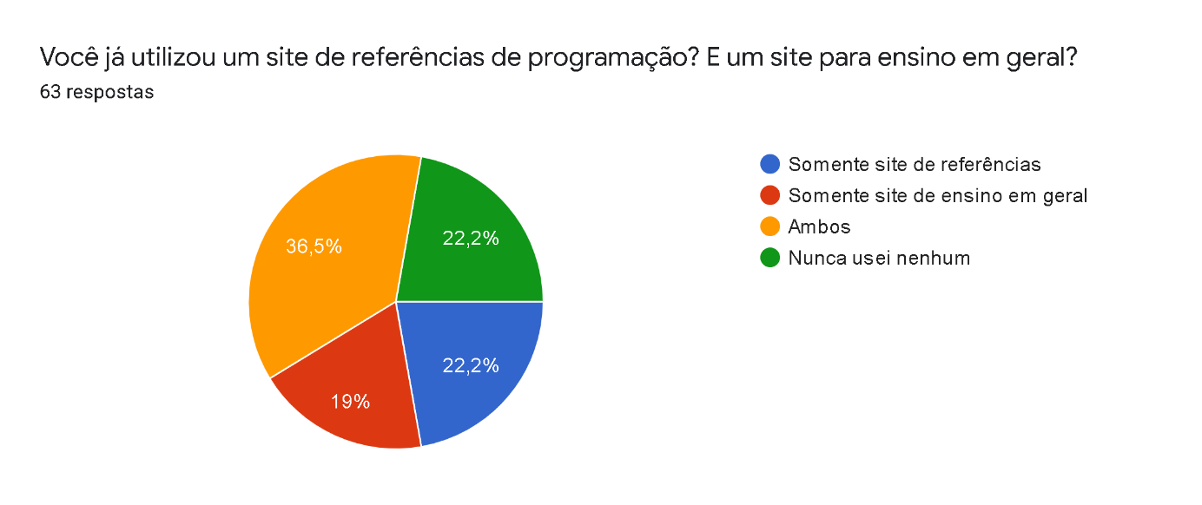

Fonte: Documento no anexo, 2022

Para a primeira questão, o resultado foi satisfatório, considerando que a maioria – 78,8% – das pessoas entrevistadas teve algum tipo de acesso a um site específico para o compartilhamento de conteúdo didático, seja voltado à computação ou assuntos diversos, o que indica que haveria pouco estranhamento para com o modelo proposto para o Ensina Dev (Documento no anexo, 2022).

Para a segunda: “Qual sua intenção ao visitar o site Ensina Dev?”, foram permitidas respostas autorais, por isso não há um gráfico e, por questões de praticidade, não serão expostas todas as respostas.

Partindo do informado pelo público nesta questão, fica claro que o objetivo do site foi compreendido perfeitamente, com todas as respostas girando em torno do tema do aprendizado, como:

* “Me aprofundar mais em computação”;
* “Adquirir conhecimento”;
* “Aprimorar o que sei de programação”;
* “Aprender mais sobre programação, que é uma área que me interessa”;
* “Relembrar comandos ou ver meios diferentes de fazer algo”;
* Entre diversas outras que seguem a mesma linha (Documento no anexo, 2022).

A terceira pergunta: “Qual diferencial você enxerga no site em comparação a outras plataformas (MDN, W3Schools)?” teve como objetivo coletar críticas tendo como base os sites MDN, W3Schools e demais que compartilham do mesmo formato, para que ideias já empregadas por aqueles que já ocupam as redes há mais tempo possam servir de inspiração para um maior desenvolvimento do Ensina Dev. Algumas das respostas obtidas foram:

* “MDN parece um site mais sério, o Ensina Dev um site mais simples e o design do W3Schools realmente me cativou. Eu gostei muito das cores. Me lembra dos post-its e trazem a sensação de ambiente escolar. Em questão de design, foi realmente o que mais gostei.”
* “A clara separação existente entre os níveis de aprendizado, sendo bem explicado para cada um deles.”
* “A simplicidade com ele é tratado o assunto [sic], sem tantos termos técnicos para compreensão de um público geral.”
* “O site Ensina Dev possui um design bem mais simples em relação aos outros, mas consegue ser mais equivalente a eles em questão de conteúdo.”
* “Poucos anúncios e explicação mais exata.”
* “Eles [MDN e W3Schools] têm mais opções.”
* “Mesmo sendo em formato de texto, a didática é impecável e a linguagem é bem compreensível.”
* Entre outras (Documento no anexo, 2022).

Gráfico 2 – Pergunta 4: Resultado

Fonte: Documento no anexo, 2022

A quarta questão trata de uma das questões mais essenciais do Ensina Dev: se o seu formato textual poderia ser consumido por estudantes. É evidente que uma explicação presencial, online ou até mesmo EaD, vinda de um professor, pode ser mais proveitosa para alunos em geral, por permitir um conteúdo vindo de uma pessoa, podendo exibir ao mesmo tempo conteúdo em vídeo ou textual, assim como exemplos e, no caso de presencial/online, existir a possibilidade de interação ao vivo com a pessoa, o que é um grande diferencial para sanar dúvidas, coisa que não é possível – com a mesma velocidade –, em uma página de conteúdo estático.

No entanto, fica claro que o modelo de texto não é um obstáculo para a considerável maioria do público, o qual não enfrentaria problemas com a didática proposta (Documento no anexo, 2022).

Gráfico 3: Pergunta 5 - Resultado

Fonte: Documento no anexo, 2022

A quinta questão buscou analisar qual a familiarização das pessoas com temas em torno da programação. Levando em conta que o projeto é puramente educacional, é essencial que seja tratado um perfil dos usuários para a formulação do conteúdo, de forma que este possa se adequar às diferentes realidades de quem busca conhecimento.

O foco foi atingir pessoas que de algum modo estão inseridas no mundo da computação, incluindo quem tenha iniciado os estudos há pouco tempo, sendo esta uma parcela central de estudantes a serem alcançados pelo Ensina Dev. O resultado de a grande maioria dos entrevistados classificarem seu conhecimento até o nível três (sendo um para baixo e cinco para alto) é extremamente animador para a equipe de desenvolvimento, já que não se tratam de pessoas com uma base de conhecimento já consolidado, mas capaz de buscar fontes diretamente de documentações oficiais, por exemplo, existe uma maior margem de atuação do projeto para cativar esse público e auxiliá-lo no início de seu desenvolvimento como profissional; de forma que o conteúdo possa seguir o plano de atuar com “níveis de aprendizado”, como compreendido por um dos entrevistados na penúltima pergunta (Documento no anexo, 2022).

Gráfico 4: Pergunta 6 - Resultado

Fonte: Documento no anexo, 2022

A questão número seis foi feita mais por uma questão de garantia, pois já se tinha uma ideia de quais seriam os resultados. O protótipo do site foi disponibilizado por intermédio do GitHub Pages meses antes do início do desenvolvimento do projeto de trabalho de conclusão de curso – e num tempo em que não era pretendido usá-lo para tal –, porém em momento algum foi divulgado fora da turma na qual foi desenvolvido, portanto só haveria dois meios para que se chegasse ao site: recomendação vinda de alguém ou, como evidenciado, em sua maioria através do link disponibilizado no formulário; não se tem conhecimento acerca das duas respostas (3,2%) que selecionaram um mecanismo de busca como resposta.

Gráfico 5: Pergunta 7 - Resultado

Fonte: Documento no anexo, 2022

Sabendo que o acesso à dispositivos que possam acessar à internet – ou até mesmo acesso à própria internet –, continua sendo deficitária, mesmo com o aumento da posse de dispositivos móveis (TOKARNIA, 2020), foi entendido como importante obter dados sobre o acesso existente nas residências dos entrevistados, o que poderia se colocar no caminho do aprendizado enquanto a pessoa está fora de um local com acesso, como uma instituição de ensino. No entanto, felizmente, foi constatado que todas as sessenta e três pessoas que responderam ao questionário possam acessar a internet de suas moradias (Documento no anexo, 2022).

Gráfico 6: Pergunta 8 - Resultado

Fonte: Documento no anexo, 2022

A oitava pergunta considera os diferentes meios pelos quais uma pessoa pode ou prefere estudar pela internet – ou até mesmo não estudando por ela, como o único caso registrado. Com mais da metade escolhendo o notebook como dispositivo, é algo que faz sentido considerando a praticidade e o amplo mercado deste aparelho, diferente do imóvel computador desktop, do mais limitado celular e do tablet – que nem aparece nos resultados; no entanto, tanto os desktops, quanto os celulares ainda possuem expressiva presença, tendo em vista que, principalmente a presença do celular, chama a atenção para um desenvolvimento responsivo e até mesmo inclusivo, como é o caso da IDE planejada para o próprio Ensina Dev, não sendo necessário o uso de um software mais complexo ou até mesmo o download de um aplicativo móvel para execução de códigos (Documento no anexo, 2022).

A penúltima pergunta busca uma segunda leva de sugestões e críticas para a melhoria do site, porém desta vez sendo mais direta: “Você possui alguma sugestão para melhorarmos o Ensina Dev (mesmo se nunca estudou por ele)?”. Algumas expressões foram um simples “não” ou até mesmo esclarecendo que a pessoa não tem capacidade de opinar por não ter usufruído do projeto. Já muitas das outras visões compartilhadas trazem pontos interessantes a serem incorporados às ideias no protótipo:

* “Deixar o site mais colorido como forma de ajudar a entender cada tópico.”
* “O design poderia ser mais rico, com mais cores e telas mais dinâmicas que possam causar prazer visual a quem o está acessando.”
* “Aplicar exemplos do que é mostrado e habilitar campos para eu mesmo escrever o código com a validação de ter usado um elemento.”
* “Buscar projetos para fazer em aulas.”
* “Acrescentar mais detalhes do funcionamento de cada código, citando alguns exemplos de onde poderia usá-lo e de que forma.”
* “Vídeo aulas acamando [sic] sendo mais dinâmico e de fácil entendimento para aprendizagem. Trabalhar com tópicos de perguntas mais comuns como é um site acabaria fazendo o papel de um minicurso ou sala de aula, se tiver algum campo para comentários de perguntas e respostas apenas para não fugir do tema.”
* “Opções de checkBox para as questões, pois nem todos têm noção do que estão pesquisando.”

O design foi um dos pontos mais citados que precisam de aprimoramento. Para além da teoria com a qual se tem no meio do design, é possível notar aqui, vindo dos próprios usuários como esse tópico é essencial para a plena utilização de um determinado produto.

É válido destacar as respostas em que é pedido que haja busca por “projetos para fazer em aula” e a habilitação de campos para que os próprios usuários executem aquilo que está sendo estudado. Quanto a este segundo, o projeto prevê o desenvolvimento de uma IDE no próprio site, porém ainda assim é jogado o holofote para a elaboração de exercícios – indo de simples à mais complexos –, como acompanhamento dos estudos para maior fixação destes.

Também é interessante aprofundar o método de exemplificar os itens de cada tema de forma que sejam percebidas suas diversas aplicabilidades com maior facilidade.

No que toca a adição de vídeo aulas, apesar de ter sido contemplado, foi decidido que é algo que, para o presente momento foge da realidade técnica da equipe, considerando que o ideal, para valorização do Ensina Dev, seria a produção audiovisual autoral e não a veiculação de vídeos de terceiros. Porém, é interessante a ideia de elaboração de uma seção de perguntas e respostas, necessidade que já pode ser suprida com a presença dos comentários para cada item, assim como estabelecido no planejamento.

Para a última sugestão para essa pergunta, o exposto foi interpretado como uma forma de registrar um progresso, o que seria de grande ajuda para pessoas com menor entendimento sobre os assuntos. Definitivamente é algo que pode agregar muito ao projeto e sua implementação será veementemente estudada.

Gráfico 7: Pergunta 10 - Resultado

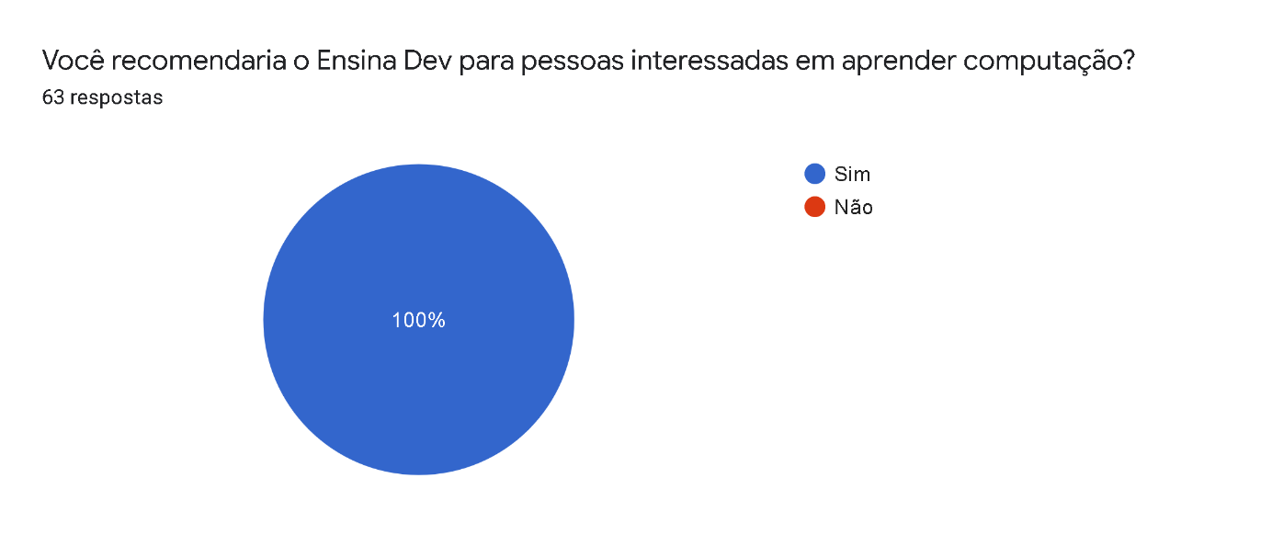

Fonte: Documento no anexo, 2022

Finalizando o formulário, a questão acima serve como a análise de satisfação dos entrevistados em relação à sua experiência com o Ensina Dev ou à ideia do projeto. Após todos os questionamentos feitos, a obtenção de dados foi encerrada, tendo completa aprovação dos entrevistados. Após toda a apresentação permitida por meio do questionário, é altamente gratificante a boa recepção do projeto, sendo um grande incentivo para sua execução e posterior continuação, mesmo depois da entrega final.

### Sites de referência

Como referência foi utilizado o site MDN da Mozilla – criadora do Firefox. O site é composto por referências de diversas linguagens de desenvolvimento, protocolo HTTP, APIs e outras tecnologias Web, tudo em forma textual, divididas em tópicos de seus respectivos elementos. A estrutura de conteúdo do MDN servirá como principal base, porém é utilizada nesta uma linguagem técnica, mais usual à profissionais de carreira, diferente do intuito do Ensina Dev que busca ensinar do zero.

Imagem 1 – Site: MDN

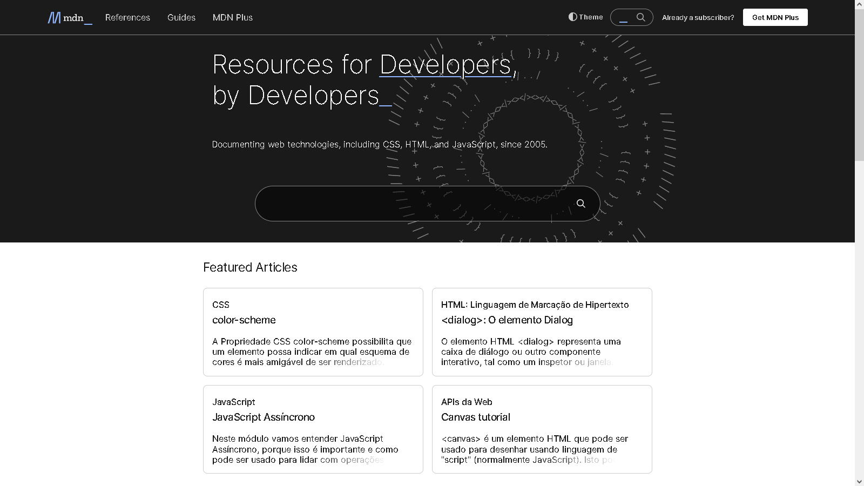

Fonte: MDN, 2022

Como segunda referência para a construção do site, foi utilizado o W3Schools que, à princípio, é similar ao MDN com seu conteúdo textual, de diversas linguagens e também com uma abordagem mais técnica. No entanto, uma ferramenta muito interessante presente no site é a de escrita de scripts, com a opção de execução no espaço imediatamente ao lado do código, algo que gostaríamos de replicar por ser altamente proveitoso ao ensino.

Imagem 2 – Site: W3Schools

Fonte: (W3Schools, 2022)

### Tecnologias utilizadas

Para o desenvolvimento do nosso projeto, utilizamos:

#### **Ferramenta de desenvolvimento (IDE)**

* Visual Studio Code

Imagem 3 – Logo Visual Studio Code:

Fonte: Wikimedia Commons, 2019

O Visual Studio Code é um editor de código da Microsoft. Leve, ainda mais se comparado ao seu “pai”, o Visual Studio, mas que é uma IDE muito poderosa, capaz de ser utilizada para várias linguagens, seja nativamente como JavaScript, TypeScript e Node.js ou com suporte para extensões para outras como Python, PHP, C++ etc., além das incontáveis funcionalidades que podem ser adicionadas da mesma forma (MICROSOFT, 2022).

#### Ferramentas de banco de dados

* MySQL

Imagem 4 – Logo MySQL:

Fonte: Wikimedia Commons, 2010

O MySQL é um serviço gratuito de gerenciamento de banco de dados, backup, recuperação e correção de sistemas operacionais administrado pela Oracle (ORACLE, 2022).

* MySQL Workbench

Imagem 5 – Logo MySQL Workbench:

Fonte: Wikimedia Commons, 2016

MySQL Workbench é uma ferramenta visual unificada para o desenvolvimento de bancos de dados, permitindo que o usuário faça a modelagem, desenvolva, administre, entre outras coisas, os seus bancos (MYSQL, 2022).

#### Ferramentas de diagramação

* HTML5

Imagem 6 – Logo HTML5:



Fonte: Wikimedia Commons, 2011

HTML (Hypertext Markup Language) é uma linguagem de marcação que está em sua versão de número cinco, que não apenas passou a focar na semântica dos elementos – deixando a estilização e animações para CSS –, mas que também pode ser entendida como um termo guarda-chuva para diversas tecnologias web (WHATWG, 2022).

* CSS3

Imagem 7 – Logo CSS3:



Fonte: Wikimedia Commons, 2016

CSS (Cascading Style Sheets) é uma linguagem de estilos para elementos definidos por linguagens de marcação (como HTML e XML), proporcionando assim um design mais rico para o documento (W3C, 2022).

#### Ferramentas de documentação

* Microsoft Word

Imagem 8 – Logo Microsoft Word:



Fonte: Wikimedia Commons, 2019

Word, da Microsoft, é um programa de elaboração de diversos tipos de documentação, permitindo usar textos, imagens, leiautes diferentes, tamanhos de página etc. para uma grande gama de documentos possíveis (MICROSOFT, 2022).

* Microsoft Excel

Imagem 9 – Logo Microsoft Excel:



Fonte: Wikimedia Commons, 2019

Excel é um software de planilhas da Microsoft para organização de dados em tabelas, podendo gerar gráficos, aplicar fórmulas matemáticas, entre outras funções (MICROSOFT, 2022).

* Visio

Imagem 10 – Logo Microsoft Visio:



Fonte: Wikimedia Commons, 2019

O Microsoft Visio permite transformar dados em diagramas visuais que comunicam informações rapidamente. Há muitos tipos de diagramas Visio, incluindo organogramas, diagramas de rede, fluxos de trabalho e planos de residência ou de escritório (MICROSOFT, 2022).

* Gliffy

Imagem 11 – Logo gliffy:



Fonte: PingIdentity, 2020

Gliffy é uma ferramenta de diagramação de fluxos que visa facilitar e organizar o seu trabalho, seja ele de desenvolvimento de uma rede de computadores, ou de criação de organogramas (TECHTUDO, 2018).

#### Ferramentas de programação

* PHP

Imagem 12 – Logo PHP:

Fonte: Wikimedia Commons, 2001

PHP é uma linguagem de programação de propósito geral muito utilizada na web, principalmente no back-end, sendo o código executado no servidor, também capaz de ser embutida em HTML (ACHOUR et al, 2022).

* JavaScript/ECMAScript

Imagem 13 – Logo JavaScript:



Fonte: Wikimedia, 2011

JavaScript é uma linguagem de programação de propósito geral, assim como PHP. Por questões de concorrência entre sua criadora Netscape e a Microsoft, criado da JScript, JavaScript passou a ser padronizada pela ECMA, organização para padronização de sistemas de informação e comunicação, gerando assim a ECMAScript. Uma importante característica da linguagem é que ela foi criada e ainda possui como principal função a execução de scripts no lado do cliente, portanto sendo uma linguagem com foco no front-end e sendo utilizada em todos os grandes navegadores atualmente (GUO, FICARRA, & GIBBONS, 2022).

* jQuery

Imagem 14 – Logo jQuery:

Fonte: Hostgator, 2019

O jQuery é uma biblioteca popular do JavaScript. Foi criada por John Resig em 2006 com o propósito de facilitar a vida dos desenvolvedores que usam JavaScript nos seus sites. Não é uma linguagem de programação separada, funciona em conjunto com o JavaScript. (GARRA, Ariane. jQuery: Definição. Hostinger, 2019).

#### Ferramenta de servidores

* WampServer

Imagem 15 – Logo WampServer:

Fonte: Wikimedia Commons, 2011

WampServer é um ambiente de desenvolvimento web para o Windows. O acrônimo WAMP neste caso é para Apache2, MySQL e PHP. Este software foi utilizado para o desenvolvimento do projeto com banco de dados (WAMPSERVER, 2022).

#### Ferramenta de leiaute

* Excalidraw:

Imagem 16 – Logo Excalidraw

Fonte: Excalidraw, 2022

Excalidraw é uma ferramenta disponível através do site ou aplicativo, que permite a criação de qualquer coisa em um “quadro branco”, tem várias ferramentas de desenho e formas. Foi utilizado para o planejamento do leiaute do Ensina Dev (EXCALIDRAW, 2022).

# ANÁLISE DO SISTEMA

## Ciclo de vida do software

Gráfico 8 - Fases do RUP

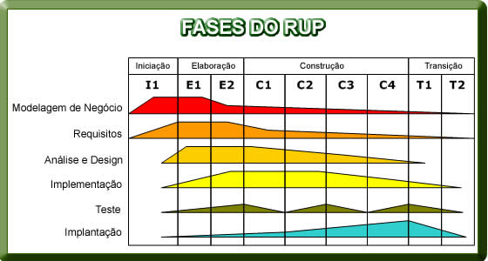

Fonte: Autoral, 2022

**Fase de Concepção/Iniciação:** Nesta fase do RUP a equipe organizou reuniões visando os primeiros passos do projeto. Trabalhamos o levantamento de requisitos para que conseguíssemos estimar custos, prazos e demandas. O Projeto de TCC foi entregue com todo o planejamento inicial; mesmo estando em um estado “embrionário”, a estruturação foi bem desenvolvida a ponto de poucas alterações terem sido feitas. Dentro do documento citado, o estudo de viabilidade foi desenvolvido, contendo o estudo de mercado e o levantamento das necessidades do público-alvo. A equipe trabalhou no mapeamento (back-end e front-end), trazendo em pauta as funções de cada parte do projeto. Também efetuou-se o layout, parte necessária para identificar onde cada elemento será disposto; entre outros pontos.

**Fase de Elaboração:** Na fase de elaboração, iniciou-se a prática do planejamento das estruturas necessárias para a programação, junto com a programação em si. Ou seja, foi entregue o dicionário de dados, o diagrama de entidades e relacionamento, ao lado dos scripts para a execução MySQL. Já na parte da documentação, foram sendo elaborados os tópicos que necessitavam do andamento do projeto, como o presente ciclo de vida, fluxograma, caso de uso etc.

**Fase de Construção:** Já para esta fase, os grupos designados iniciaram o desenvolvimento do front-end usando a ferramenta WordPress e a escrita dos códigos PHP para integração entre a interface do usuário e o banco de dados.

**Fase de Transição**: Entrando na fase final, é evidente que diversos testes foram feitos durante a construção do projeto, no entanto, os principais se encontram nesta fase, considerando que com todo o projeto integrado, os testes finais são necessários para a garantia de pleno funcionamento. Por fim, foram levantados os custos do projeto, sendo estes compostos por custo de software e de mão de obra, permitindo a precificação condizente ao mercado.

## Mapa do site front-end

Gráfico 9 – Mapa front-end

# 

Fonte: Autoral, 2022

## Lista de funções front-end

Tabela 1 – Lista de funções front-end

| 1. | Home (Página) |
| --- | --- |
| 1.1 | Acesso Contato (Botão Link) |
| 1.2 | Acesso FAQ (Botão Link) |
| 1.3 | Acesso Sobre Nós (Botão Link) |
| 1.4 | Acesso Login (Botão Link) |
| 1.5 | Acesso Tema (Botão Link) |
| 2. | Sobre Nós (Página) |
| 2.1 | Voltar (Botão Link) |
| 3. | FAQ (Página) |
| 3.1 | Voltar (Botão Link) |
| 3.2 | Pergunta (Botão) |
| 4. | Contato (Página) |
| 4.1 | Voltar (Botão Link) |
| 4.2 | Enviar (Botão) |
| 5. | Tema (Página) |
| 5.1 | Voltar (Botão Link) |
| 5.2 | Acesso Item (Botão Link) |
| 6. | Item (Página) |
| 6.1 | Voltar (Botão Link) |
| 6.2 | Acesso Editor de Código (Botão Link) |
| 6.3 | Marcar como concluído (Botão) |
| 6.4 | Responder comentário (Botão) |
| 6.5 | [Logado, administrador] Excluir (Botão) |
| 6.6 | Voltar ao topo da página (Botão) |
| 6.7 | Enviar comentário (Botão) |
| 7. | Editor de código (Página) |
| 7.1 | Voltar (Botão Link) |
| 7.2 | Executar (Botão) |
| 8. | Login (Página) |
| 8.1 | Voltar (Botão Link) |
| 8.2 | Acesso Esqueceu senha (Botão Link) |
| 8.3 | Acesso Criar conta (Botão Link) |
| 8.4 | Entrar (Botão Link) |
| 9. | Criar conta cliente (Página) |
| 9.1 | Voltar (Botão Link) |
| 9.2 | Cadastrar (Botão Link) |
| 9.3 | Acesso Login (Botão Link) |
| 10. | Esqueceu Senha cliente (Página) |
| 10.1 | Voltar (Botão Link) |
| 10.2 | Enviar e-mail (Botão) |
| 10.3 | Acesso login (Botão Link) |
| 11. | Recuperar senha (Página acessada pelo e-mail) |
| 11.1 | Mostrar senha (Botão) |
| 11.2 | Confirmar (Botão Link) |
| 11.3 | Acesso login (Botão Link) |
| 12. | Perfil cliente (padrão no progresso) (Página) |
| 12.1 | Acesso Editar perfil cliente (Botão Link) |
| 12.2 | Acesso Perfil cliente (progresso) (Botão) |
| 12.3 | Acesso Perfil cliente (feed) (Botão) |
| 12.4 | Acesso Continuar (Tema) (Botão Link) |
| 12.5 | Acesso Ver (Tema) (Botão Link) |
| 13. | Perfil usuário (feed) (Página) |
| 14. | Editar perfil cliente (Página) |
| 14.1 | Acesso alterar imagem cliente (Botão Link) |
| 14.2 | Alterar nome cliente (Botão) |
| 14.3 | Alterar e-mail cliente (Botão) |
| 14.4 | Acesso alterar senha cliente (Botão Link) |
| 14.5 | Excluir conta cliente (Botão) |
| 6. | Acesso perfil (Botão Link) |
| 6.1 | Mais opções perfil (Botão) |
| 6.2 | Mais opções perfil: denunciar (Botão) |
| 15. | Alterar imagem cliente (Página) |
| 15.1 | Carregar imagem (Botão) |
| 15.2 | Confirmar (Botão Link) |
| 16. | Alterar senha cliente (Página) |
| 16.1 | Mostrar senha (Botão) |
| 16.2 | Confirmar (Botão Link) |

Fonte: Autoral, 2022

## Mapa do site back-end

Gráfico 10 – Mapa back-end



Fonte: Autoral, 2022

## Lista de funções back-end

Tabela 2 – Lista de funções back-end

| 1. | Home (Página) |
| --- | --- |
| 1.1 | Acesso Login (Botão Link) |
| 2. | Login (Página) |
| 2.1 | Acesso Área administrador (Botão Link) |
| 3. | Área administrador (Página) |
| 3.1 | Acesso Meu perfil administrador (Botão Link) |
| 3.2 | Acesso Gerenciador de perfis (Botão Link) |
| 3.3 | Acesso Mensagens contato (Botão Link) |
| 4. | Gerenciador de perfis (Página) |
| 4.1 | Ver mais (Botão) |
| 4.2 | Ver menos (Botão) |
| 4.3 | Excluir perfil (Botão) |
| 5. | Mensagens Contato (Página) |
| 5.1 | Acesso Responder mensagens (Botão Link) |
| 5.2 | Ver mais (Botão) |
| 5.3 | Ver menos (Botão) |
| 5.4 | Excluir mensagem (Botão) |
| 6. | Responder mensagem (Página) |
| 6.1 | Voltar (Botão) |
| 6.2 | Enviar (Botão) |
| 7. | Perfil administrador (padrão no feed) (Página) |
| 7.1 | Acesso Editar perfil administrador (Botão Link) |
| 7.2 | Acesso Perfil administrador (feed) (Botão) |
| 8. | Editar perfil administrador (Página) |
| 8.1 | Alterar imagem administrador (Botão link) |
| 8.2 | Alterar nome administrador (Botão) |
| 9. | Alterar imagem administrador (Página) |
| 9.1 | Voltar (Botão) |
| 9.2 | Carregar imagem (Botão) |
| 9.3 | Confirmar (Botão Link) |

Fonte: Autoral, 2022

## Requisitos funcionais

Tabela 3 - Lista de requisitos funcionais

| Lista de requisitos funcionais | | |
| --- | --- | --- |
| RFU.001 | O site deverá permitir que o usuário registre-se. (Back-End) | Obrigatório |
| RFU.002 | O site deverá permitir acesso ao Sobre Nós. (Front-End) | Obrigatório |
| RFU.003 | O site deverá permitir acesso ao FAQ. (Front-End) | Obrigatório |
| RFU.004 | O site deverá permitir acesso ao Fale Conosco. (Front-End) | Obrigatório |
| RFU.005 | O site deverá permitir que o usuário faça login. (Back-End) | Obrigatório |
| RFU.006 | O site deverá permitir que o usuário recupere seu acesso. (Back-End) | Obrigatório |
| RFU.007 | O site deverá permitir que o usuário possa desenvolver um código no editor de código localizado na mesma tela. (Front-End) | Obrigatório |
| RFU.008 | O site deverá permitir que o usuário visualize o quanto já leu/estudou do tema através de uma barra de progresso localizada no próprio perfil e em cada tela de tema. (Front-End) | Obrigatório |
| RFU.009 | O site deverá permitir que o usuário faça comentários e responda os comentários de outros usuários. (Front-End) | Obrigatório |
| RFU.010 | O site deverá permitir que o usuário exclua seu comentário. (Front-End) | Obrigatório |
| RFU.011 | O site deverá permitir que o usuário inclua uma foto em seu perfil na plataforma. (Front-End) | Obrigatório |
| RFU.012 | O site deverá permitir que o usuário edite seu perfil. (Front-End) | Obrigatório |
| RFU.013 | O site deverá permitir que o usuário possa ver o que já comentou nas páginas de conteúdo através da tela Feed. (Front-End) | Obrigatório |
| RFU.014 | O site deverá permitir que outros usuários possam ver os comentários e respostas dos outros usuários. (Front-End) | Obrigatório |
| RFU.015 | O site deverá permitir que o usuário exclua sua conta. (Back-End) | Obrigatório |
| RFU.016 | O site deverá permitir que o usuário faça logout. (Front-End) | Obrigatório |
| RFU.017 | O site deverá permitir que o administrador publique/responda comentários. (Back-End) | Obrigatório |
| RFU.018 | O site deverá permitir que cada administrador tenha um perfil. (Back-End) | Obrigatório |
| RFU.019 | O site deverá permitir que o administrador exclua a conta do usuário. (Back-End) | Obrigatório |

Fonte: Autoral, 2022.

### 3.6.1. Detalhamento de Requisitos Funcionais

Tabela 4 - Detalhamento de requisitos funcionais

| **Código** | **Descrição** |
| --- | --- |
| RFU.001 | O site deverá permitir que o usuário se registre. (Back-End) |
| **N° Regra** | **Descrição da Regra de Negócios** |
| 01 | Será permitido um cadastro por usuário. |
| 02 | O usuário precisará de autenticação do cadastro. |

| **Código** | **Descrição** |
| --- | --- |
| RFU.002 | O site deverá permitir acesso ao Sobre Nós. (Front-End) |
| **N° Regra** | **Descrição da Regra de Negócios** |
| 01 | O usuário poderá visualizar o que preparamos na tela Sobre Nós. |

| **Código** | **Descrição** |
| --- | --- |
| RFU.003 | O site deverá permitir acesso ao FAQ . (Front-End) |
| **N° Regra** | **Descrição da Regra de Negócios** |
| 01 | O usuário terá acesso às dúvidas mais frequentes do projeto. |
| 02 | O usuário poderá comentar. |

| **Código** | **Descrição** |
| --- | --- |
| RFU.004 | O site deverá permitir acesso ao Fale Conosco. (Front-End) |
| **N° Regra** | **Descrição da Regra de Negócios** |
| 01 | O usuário poderá enviar mensagens aos administradores. |

| **Código** | **Descrição** |
| --- | --- |
| RFU.005 | O site deverá permitir que o usuário faça login. (Back-End) |
| **N° Regra** | **Descrição da Regra de Negócios** |
| 01 | O usuário deve estar cadastrado. |

| **Código** | **Descrição** |
| --- | --- |
| RFU.006 | O site deverá permitir que o usuário recupere seu acesso. (Back-End) |
| **N° Regra** | **Descrição da Regra de Negócios** |
| 01 | O usuário poderá recuperar seu login através de outros dados de cadastro (SMS, por exemplo). |
| 02 | O usuário poderá redefinir sua senha na área de login. |

| **Código** | **Descrição** |
| --- | --- |
| RFU.007 | O site deverá permitir que o usuário possa desenvolver um código no editor de código localizado na mesma tela. (Front-End) |
| **N° Regra** | **Descrição da Regra de Negócios** |
| 01 | O usuário poderá desenvolver o Código em nosso editor, onde será possível enxergar cada etapa do processo de forma simples. |
| 02 | Ao clicar no botão Executar, o usuário poderá visualizar o que acabou de desenvolver. |

| **Código** | **Descrição** |
| --- | --- |
| RFU.08 | O site deverá permitir que o usuário faça comentários e responda os comentários de outros usuários. (Front-End) |
| **N° Regra** | **Descrição da Regra de Negócios** |
| 01 | O usuário poderá expressar sua opinião/dúvidas. |
| 02 | O usuário poderá responder os questionamentos de outros usuários. |

| **Código** | **Descrição** |
| --- | --- |
| RFU.09 | O site deverá permitir que o usuário exclua seu comentário. (Front-End) |
| **N° Regra** | **Descrição da Regra de Negócios** |
| 01 | Clicando nos três pontos localizados na parte esquerda da tela, o usuário poderá escolher excluir seu comentário (dentre outras funções). |

| **Código** | **Descrição** |
| --- | --- |
| RFU.010 | O site deverá permitir que o usuário, enquanto estuda, poderá visualizar todos os capítulos através de uma barra localizada ao lado esquerdo que abrirá com um clique no botão. (Front-End) |
| **N° Regra** | **Descrição da Regra de Negócios** |
| 01 | Existirá uma barra invisível localizada ao lado direito da tela, na qual é levada para frente através de um botão. |
| 02 | O usuário poderá ver o que estudará no futuro clicando no botão e tornando a barra visível. |

| **Código** | **Descrição** |
| --- | --- |
| RFU.011 | O site deverá permitir que o usuário inclua uma foto em seu perfil na plataforma. (Front-End) |
| **N° Regra** | **Descrição da Regra de Negócios** |
| 01 | O usuário poderá inserir uma foto em seu perfil. |

| **Código** | **Descrição** |
| --- | --- |
| RFU.012 | O site deverá permitir que o usuário edite seu perfil. (Front-End) |
| **N° Regra** | **Descrição da Regra de Negócios** |
| 01 | O usuário poderá editar seu perfil da maneira que quiser, podendo mudar nome, foto, frase etc. |

| **Código** | **Descrição** |
| --- | --- |
| RFU.013 | O site deverá permitir que o usuário possa ver o que já comentou nas páginas de conteúdo através da tela Feed. (Front-End) |
| **N° Regra** | **Descrição da Regra de Negócios** |
| 01 | Na tela feed, o usuário poderá ver todos os comentários e respostas que já fez. |

| **Código** | **Descrição** |
| --- | --- |
| RFU.014 | O site deverá permitir que outros usuários possam ver os comentários e respostas dos outros usuários. (Front-End) |
| **N° Regra** | **Descrição da Regra de Negócios** |
| 01 | O usuário, ao entrar no perfil de outro usuário, poderá ver o que aquela pessoa já comentou/respondeu. |

| **Código** | **Descrição** |
| --- | --- |
| RFU.015 | O site deverá permitir que o usuário exclua sua conta. (Back-End) |
| N° Regra | Descrição da Regra de Negócios |
| 01 | O usuário poderá excluir sua conta quando quiser. |
| 02 | O usuário poderá desativar sua conta quando quiser. |

| **Código** | **Descrição** |
| --- | --- |
| RFU.016 | O site deverá permitir que o usuário faça logout. (Front-End) |
| **N° Regra** | **Descrição da Regra de Negócios** |
| 01 | O usuário poderá sair da plataforma quando quiser. |
| 02 | No perfil, o usuário encontrará o botão de logout. |

| **Código** | **Descrição** |
| --- | --- |
| RFU.017 | O site deverá permitir que o administrador publique/responda comentários. (Back-End) |
| **N° Regra** | **Descrição da Regra de Negócios** |
| 01 | O administrador pode publicar novos temas. |
| 02 | O administrador poderá responder comentários de outros usuários. |

| **Código** | **Descrição** |
| --- | --- |
| RFU.018 | O site deverá permitir que cada administrador tenha um perfil. (Back-End) |
| **N° Regra** | **Descrição da Regra de Negócios** |
| 01 | O administrador terá um perfil e através dele irá gerenciar os perfis, notificações e conteúdos. |

| **Código** | **Descrição** |
| --- | --- |
| RFU.019 | O site deverá permitir que o administrador exclua a conta do usuário. (Back-End) |
| **N° Regra** | **Descrição da Regra de Negócios** |
| 01 | Caso haja mau uso da plataforma, o administrador poderá excluir permanentemente a conta que feriu as diretrizes da plataforma. |

Fonte: Autoral, 2022

## Estrutura do site

Tabela 5 – Estrutura do site:

| **Estrutura do Site** | | |
| --- | --- | --- |
| **Cadastro** | **Movimento** | **Configuração** |
| * Usuário estudante (BK) | * Pedido Inscrição * Comentários (FR) * Recuperar senha (FR) (BK) * Enviar contato e-mail (FR) * Responder contato e-mail (BK) * Troca comentários (BK) * Notificações aos usuários (BK) | Área administrativa: (Back)   * Gerenciar perfis; * Gerenciar comentários;   Área do cliente: (Front)   * Perfil; * Feed;   Suporte: (externo e interno)   * Contato; |

Fonte: Autoral, 2022

## Fluxograma do site

Gráfico 11 – Fluxograma front-end parte (1/2)

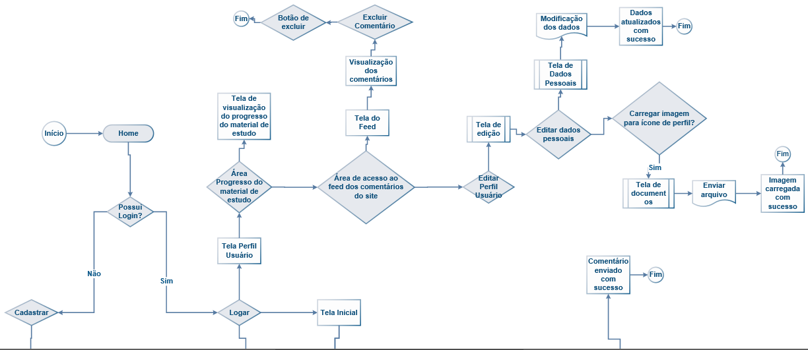

Fonte: Autoral, 2022

Gráfico 12 - Fluxograma front-end (2/2)

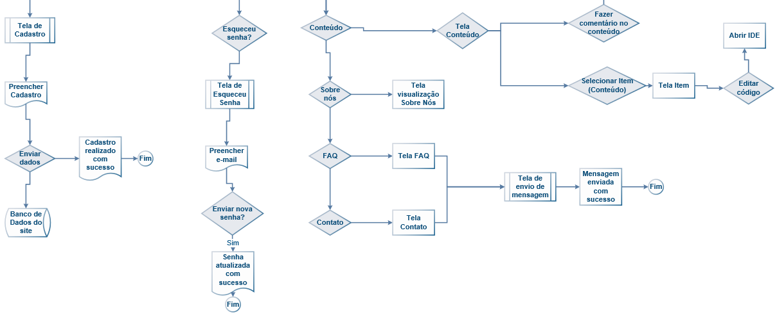

Fonte: Autoral, 2022

Gráfico 13 - Fluxograma back-end (1/2)

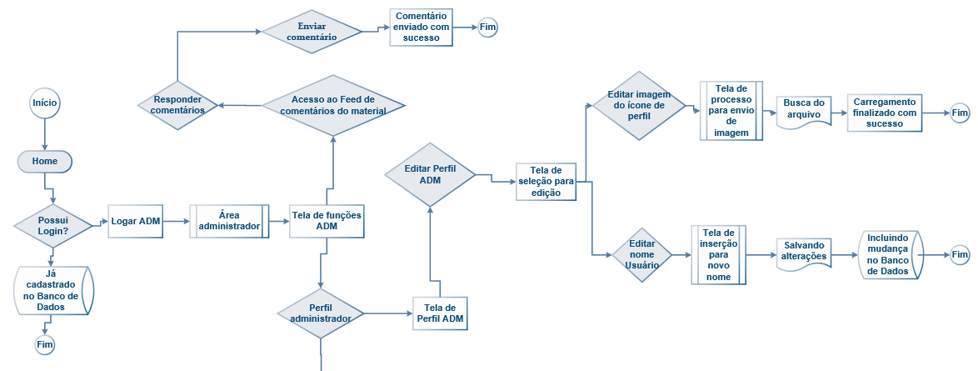

Fonte: Autoral, 2022

Gráfico 14 - Fluxograma back-end (2/2)

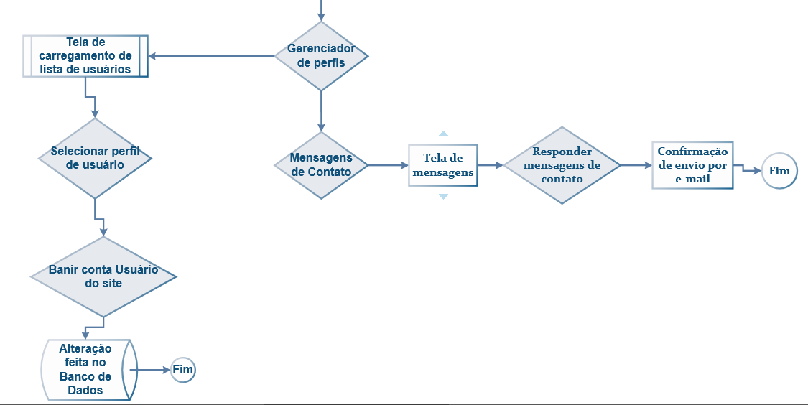

Fonte: Autoral, 2022

## Caso de uso

Gráfico 15 – Caso de uso do site:

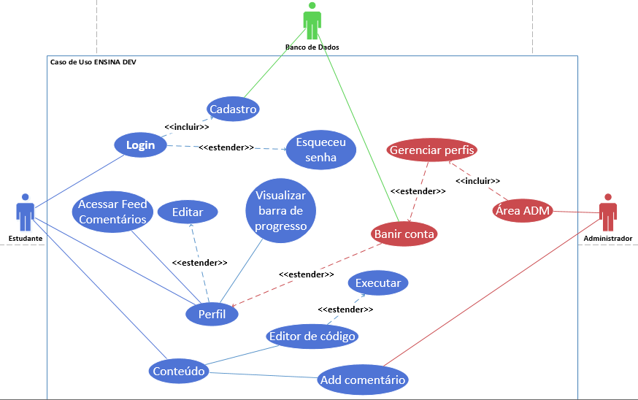

Fonte: Autoral, 2022

## Diagrama de entidade e relacionamento

Gráfico 16 – Diagrama de entidade e relacionamento:

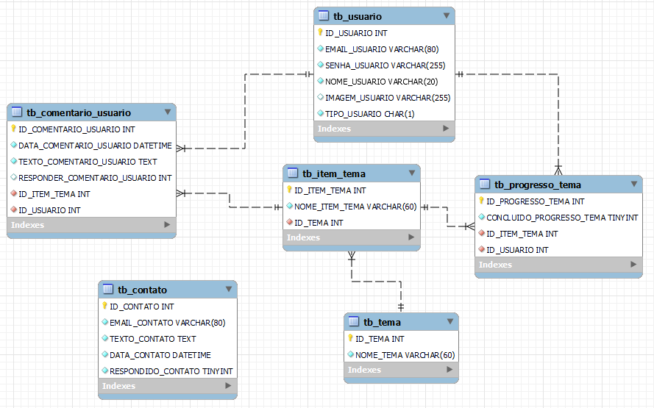

Fonte: Autoral, 2022

## Dicionário de dados

Tabela 6 - Tabela de usuário

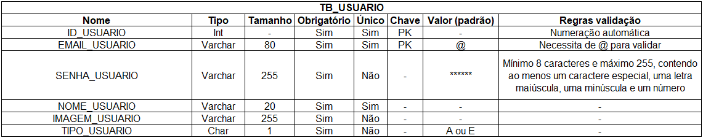

Fonte: Autoral, 2022

Tabela 7 -Tabela de contato

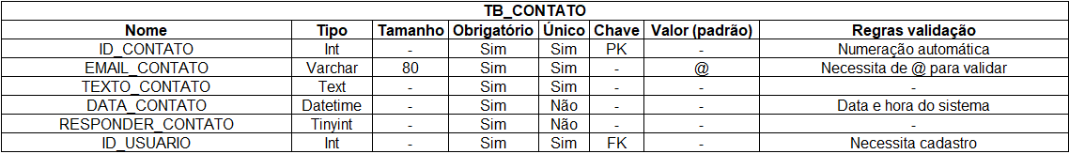

Fonte: Autoral, 202

Tabela 8 - Tabela de temas



Fonte: Autoral, 2022

Tabela 9 - Tabela de itens de temas



Fonte: Autoral, 2022

Tabela 10 - Tabela de comentários

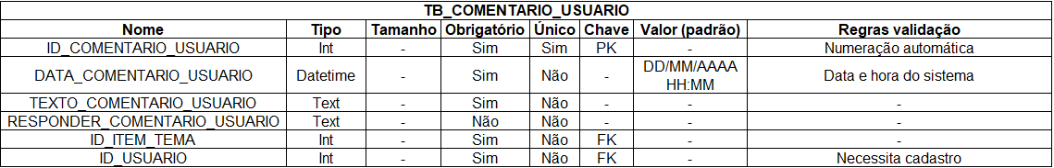

Fonte: Autoral, 2022

Tabela 11 - Tabela de progresso nos temas

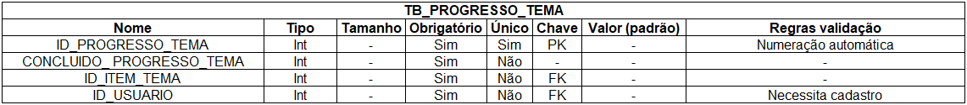

Fonte: Autoral, 2022

## Cronograma de atividades

### Gráfico de Gantt

Gráfico 17 – Gráfico de Gantt:

|  | 1 | 2 | 3 | 4 | 5 | 6 | 7 | 8 | 9 | 10 | 11 | 12 | 13 | 14 | 15 | 16 | 17 | 18 | 19 | 20 |
| --- | --- | --- | --- | --- | --- | --- | --- | --- | --- | --- | --- | --- | --- | --- | --- | --- | --- | --- | --- | --- |
| Fase 1 |  |  |  |  |  |  |  |  |  |  |  |  |  |  |  |  |  |  |  |  |
| Fase 2 |  |  |  |  |  |  |  |  |  |  |  |  |  |  |  |  |  |  |  |  |
| Fase 3 |  |  |  |  |  |  |  |  |  |  |  |  |  |  |  |  |  |  |  |  |
| Fase 4 |  |  |  |  |  |  |  |  |  |  |  |  |  |  |  |  |  |  |  |  |
| Apres |  |  |  |  |  |  |  |  |  |  |  |  |  |  |  |  |  |  |  |  |

|  | 21 | 22 | 23 | 24 | 25 | 26 | 27 | 28 | 29 | 30 | 31 | 32 | 33 | 34 | 35 | 36 | 37 | 38 | 39 | 40 |
| --- | --- | --- | --- | --- | --- | --- | --- | --- | --- | --- | --- | --- | --- | --- | --- | --- | --- | --- | --- | --- |
| Fase 1 |  |  |  |  |  |  |  |  |  |  |  |  |  |  |  |  |  |  |  |  |
| Fase 2 |  |  |  |  |  |  |  |  |  |  |  |  |  |  |  |  |  |  |  |  |
| Fase 3 |  |  |  |  |  |  |  |  |  |  |  |  |  |  |  |  |  |  |  |  |
| Fase 4 |  |  |  |  |  |  |  |  |  |  |  |  |  |  |  |  |  |  |  |  |
| Apres |  |  |  |  |  |  |  |  |  |  |  |  |  |  |  |  |  |  |  |  |

|  | 41 | 42 | 43 | 44 | 45 | 46 | 47 | 48 | 49 | 50 | 51 | 52 | 53 | 54 | 55 | 56 | 57 | 58 | 59 | 60 |
| --- | --- | --- | --- | --- | --- | --- | --- | --- | --- | --- | --- | --- | --- | --- | --- | --- | --- | --- | --- | --- |
| Fase 1 |  |  |  |  |  |  |  |  |  |  |  |  |  |  |  |  |  |  |  |  |
| Fase 2 |  |  |  |  |  |  |  |  |  |  |  |  |  |  |  |  |  |  |  |  |
| Fase 3 |  |  |  |  |  |  |  |  |  |  |  |  |  |  |  |  |  |  |  |  |
| Fase 4 |  |  |  |  |  |  |  |  |  |  |  |  |  |  |  |  |  |  |  |  |
| Apres |  |  |  |  |  |  |  |  |  |  |  |  |  |  |  |  |  |  |  |  |

|  | 61 | 62 | 63 | 64 | 65 | 66 | 67 | 68 | 69 | 70 | 71 | 72 | 73 | 74 | 75 | 76 | 77 | 78 | 79 | 80 |
| --- | --- | --- | --- | --- | --- | --- | --- | --- | --- | --- | --- | --- | --- | --- | --- | --- | --- | --- | --- | --- |
| Fase 1 |  |  |  |  |  |  |  |  |  |  |  |  |  |  |  |  |  |  |  |  |
| Fase 2 |  |  |  |  |  |  |  |  |  |  |  |  |  |  |  |  |  |  |  |  |
| Fase 3 |  |  |  |  |  |  |  |  |  |  |  |  |  |  |  |  |  |  |  |  |
| Fase 4 |  |  |  |  |  |  |  |  |  |  |  |  |  |  |  |  |  |  |  |  |
| Apres |  |  |  |  |  |  |  |  |  |  |  |  |  |  |  |  |  |  |  |  |

|  | 81 | 82 | 83 | 84 | 85 | 86 | 87 | 88 | 89 | 90 | 91 | 92 | 93 | 94 | 95 | 96 | 97 | 98 | 99 | 100 |
| --- | --- | --- | --- | --- | --- | --- | --- | --- | --- | --- | --- | --- | --- | --- | --- | --- | --- | --- | --- | --- |
| Fase 1 |  |  |  |  |  |  |  |  |  |  |  |  |  |  |  |  |  |  |  |  |
| Fase 2 |  |  |  |  |  |  |  |  |  |  |  |  |  |  |  |  |  |  |  |  |
| Fase 3 |  |  |  |  |  |  |  |  |  |  |  |  |  |  |  |  |  |  |  |  |
| Fase 4 |  |  |  |  |  |  |  |  |  |  |  |  |  |  |  |  |  |  |  |  |
| Apres |  |  |  |  |  |  |  |  |  |  |  |  |  |  |  |  |  |  |  |  |

| **Fases** | **Duração** | **Início** | **Término** |
| --- | --- | --- | --- |
| Concepção | 80 dias | 02/09/2022 | 21/11/2022 |
| Elaboração | 75 dias | 07/09/2022 | 21/11/2022 |
| Construção | 75 dias | 07/09/2022 | 21/11/2022 |
| Transição | 65 dias | 17/09/2022 | 21/11/2022 |
| Apresentação | 5 dias | 17/11/2022 | 22/11/2022 |

Fonte: Autoral, 2022

### Gráfico de Pertt

Gráfico 18 – Gráfico de Pertt:

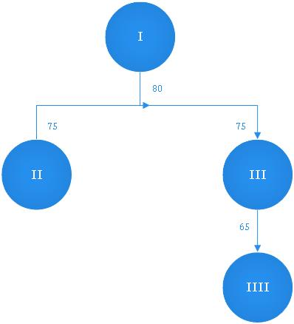

Fonte: Autoral, 2022

# DESENVOLVIMENTO

## Programação

### HTML

Imagem 17 - Código HTML 1

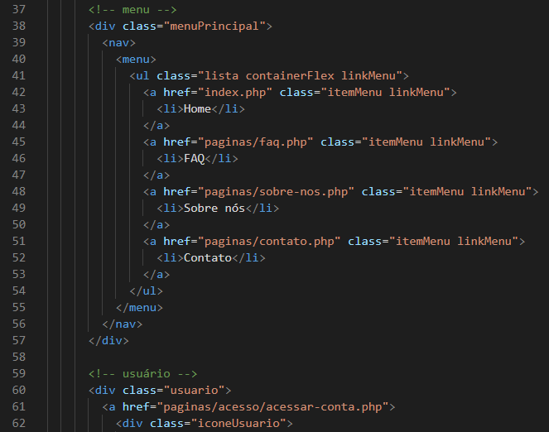

Fonte: Autoral, 2022

Imagem 18 - Código HTML 2

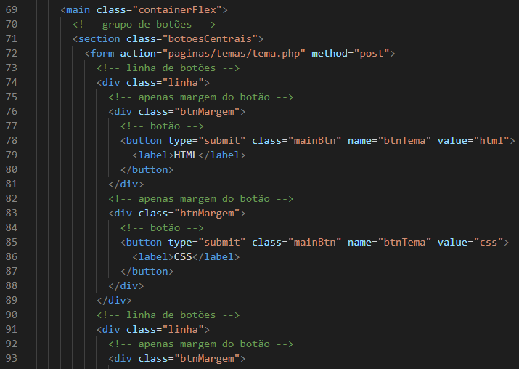

Fonte: Autoral, 2022

### CSS

Imagem 19 - Código CSS 1

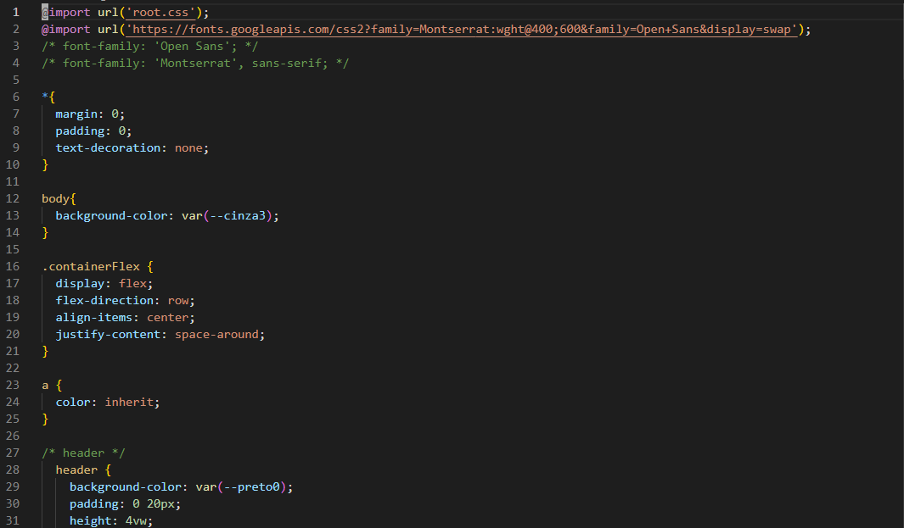

Fonte: Autoral, 2022

Imagem 20 - Código CSS 2

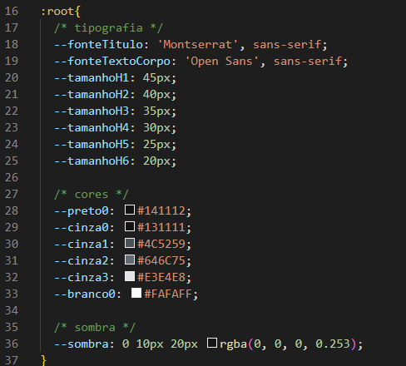

Fonte: Autoral, 2022

### PHP

Imagem 21 - Código PHP 1

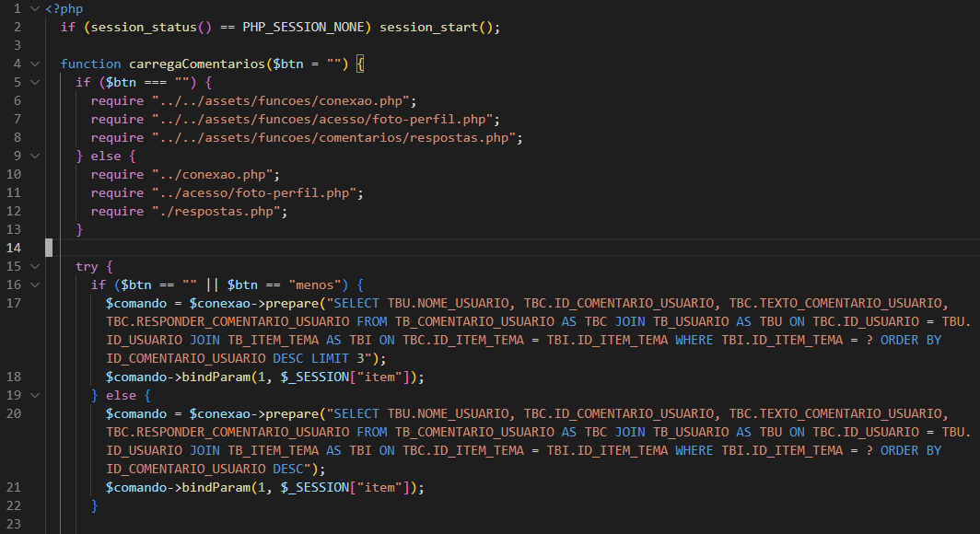

Fonte: Autoral, 2022

Imagem 22 - Código PHP 2

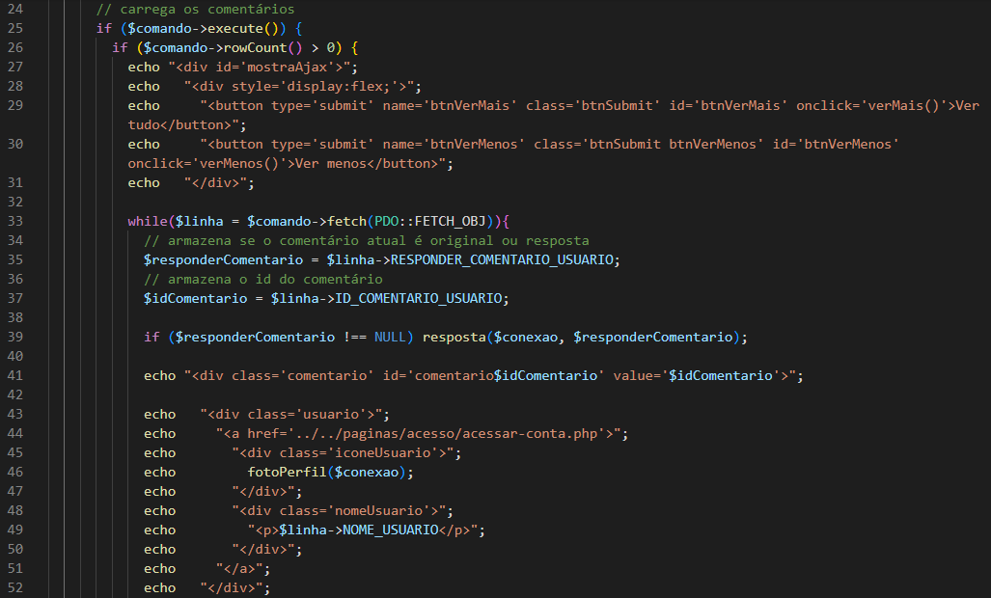

Fonte: Autoral, 2022

### JavaScript

Imagem 23 - Código JavaScript 1

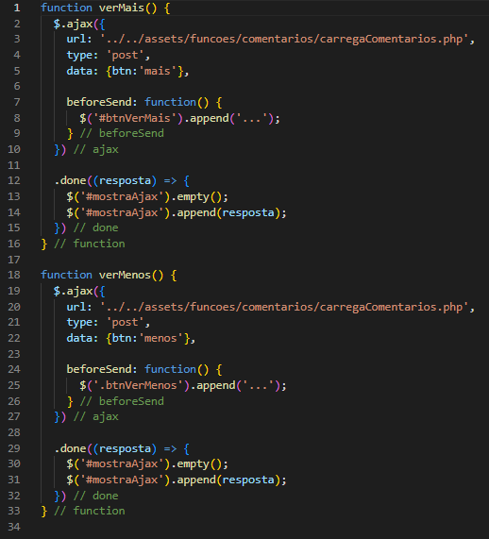

Fonte: Autoral, 2022

Imagem 24 - Código JavaScript 2

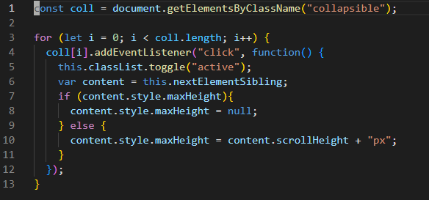

Fonte: Autoral, 2022

## Manual do usuário

Na home, o usuário possui acesso a:

* Linguagens
* FAQ
* Sobre nós
* Contato
* Área de perfil

Imagem 25 - Manual home

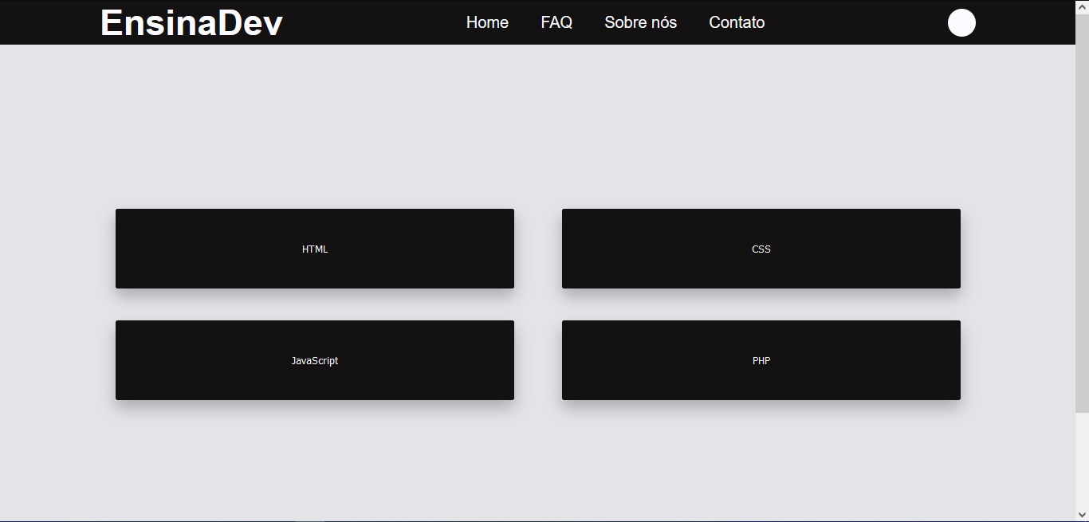

Fonte: Autoral, 2022

Dentro de uma linguagem, além do menu que se repete pelo site inteiro, existem:

* Itens dos temas
* Barra de progresso para estudantes

Imagem 26 - Manual temas

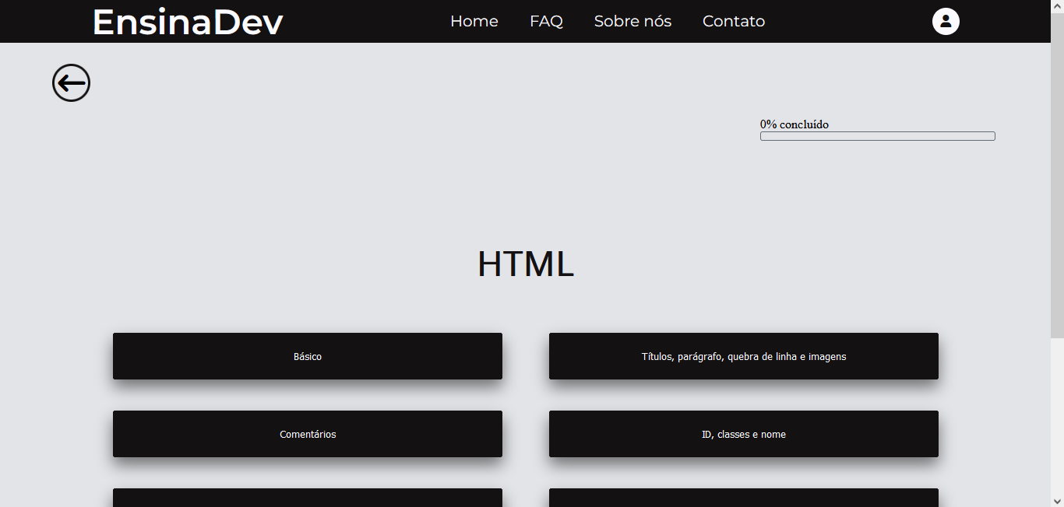

Fonte: Autoral, 2022

Dentro de um item:

* O conteúdo em si;
* Botão de retorno para o tema;
* Botão de retorno ao topo da página;

Imagem 27 - Manual items (conteúdo, voltar)

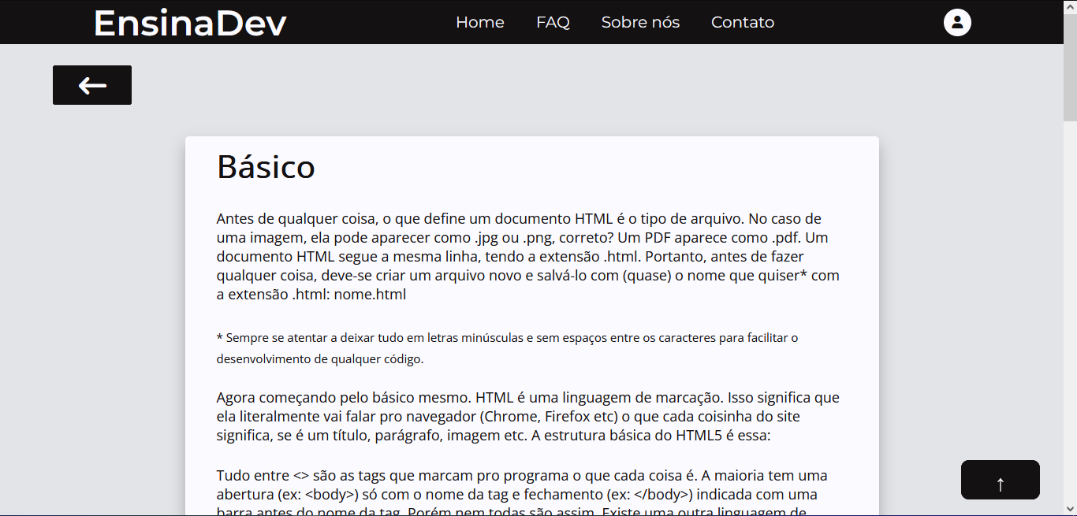

Fonte: Autoral, 2022

* Botão que leva ao editor de código para testar os exemplos;

Imagem 28 - Manual items (testar código)

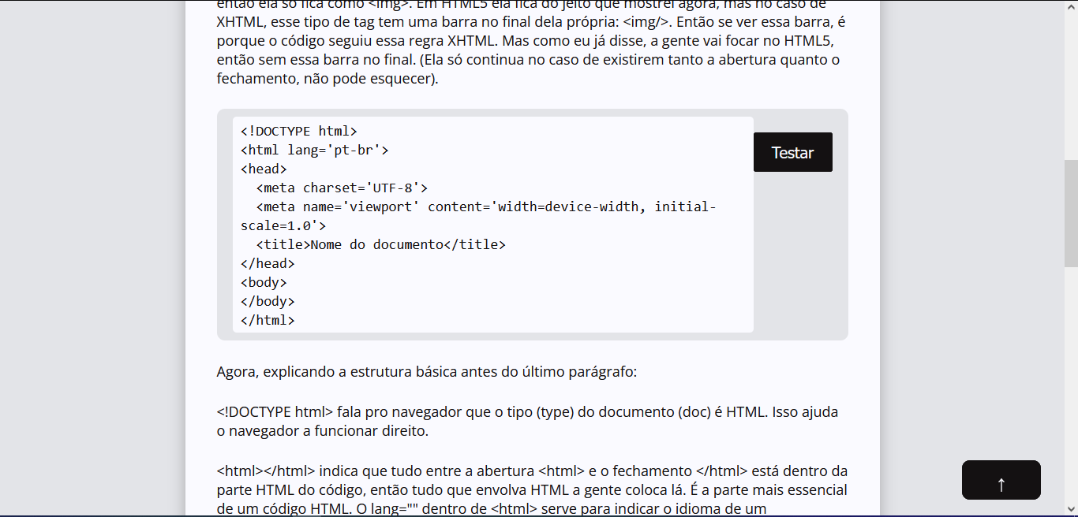

Fonte: Autoral, 2022

* Ainda é possível visualizar os comentários dos usuários;
* Respondê-los;
* Visualizar o original ao clicar na barra acima das respostas;
* Apagar o seu próprio (ou de todos, no caso de administrador);
* Além de fazer um novo comentário.

Imagem 29 - Manual items (comentários)

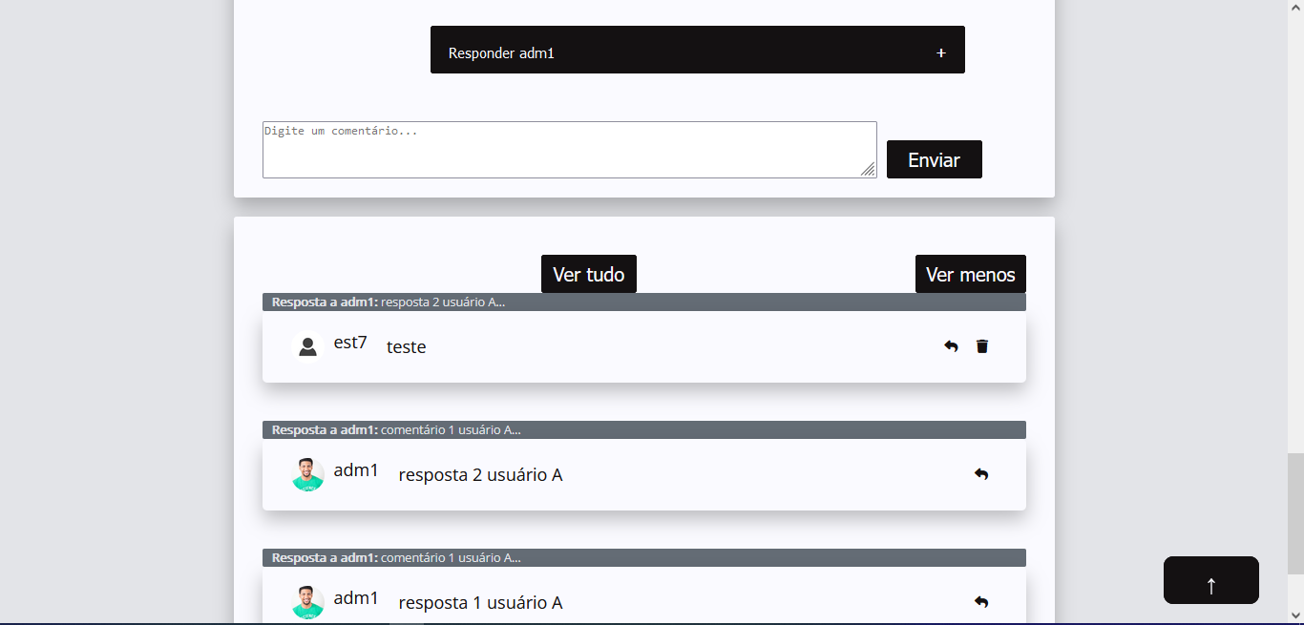

Fonte: Autoral, 2022

Dentro do editor:

* É possível digitar qualquer código;
* Alternar as linguagens a serem executadas entre HTML e CSS, JavaScript e PHP;
* Executar o código.

Imagem 30 - Manual editor de código

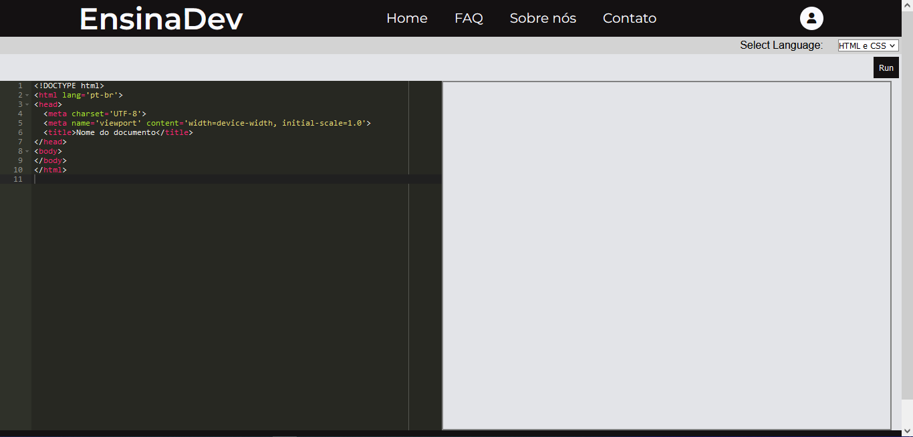

Fonte: Autoral, 2022

O “FAQ” é uma página estática com perguntas feitas previamente e as devidas respostas.

Imagem 31 - Manual FAQ

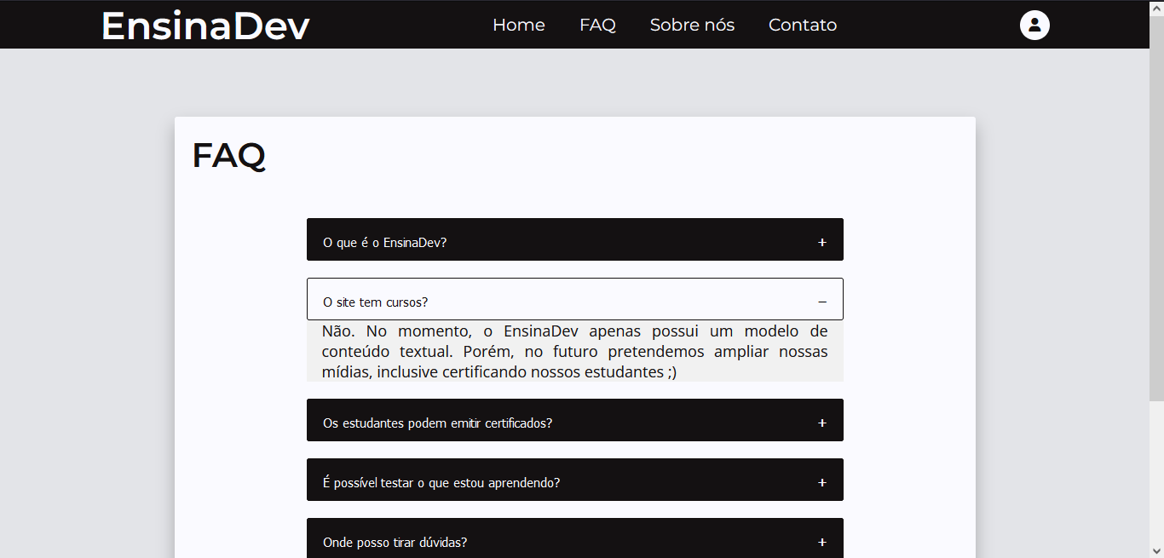

Fonte: Autoral, 2022

O “Sobre nós” também é estático, contando um pouco de nossa história.

Imagem 32 - Manual sobre nós

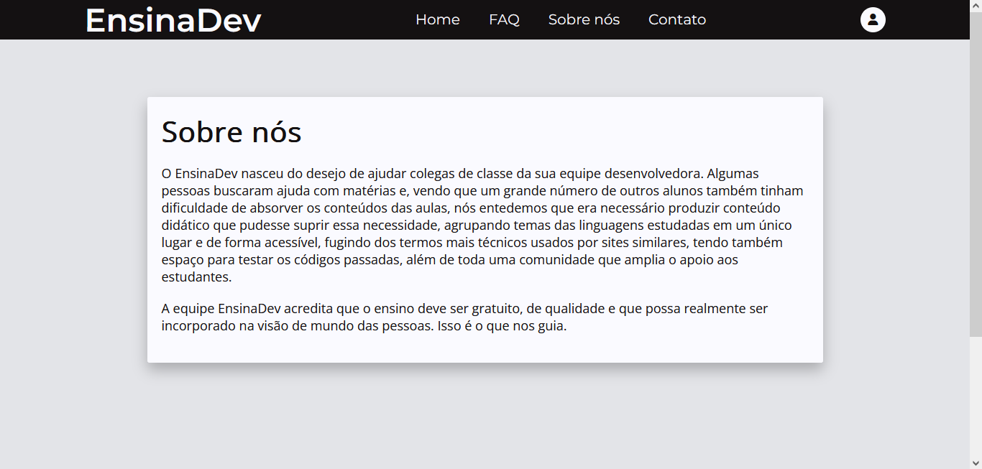

Fonte: Autoral, 2022

Na página de “Contato” é permitido que qualquer pessoa envie mensagens para a administração depois de inserir um e-mail para resposta.

Imagem 33 - Manual contato

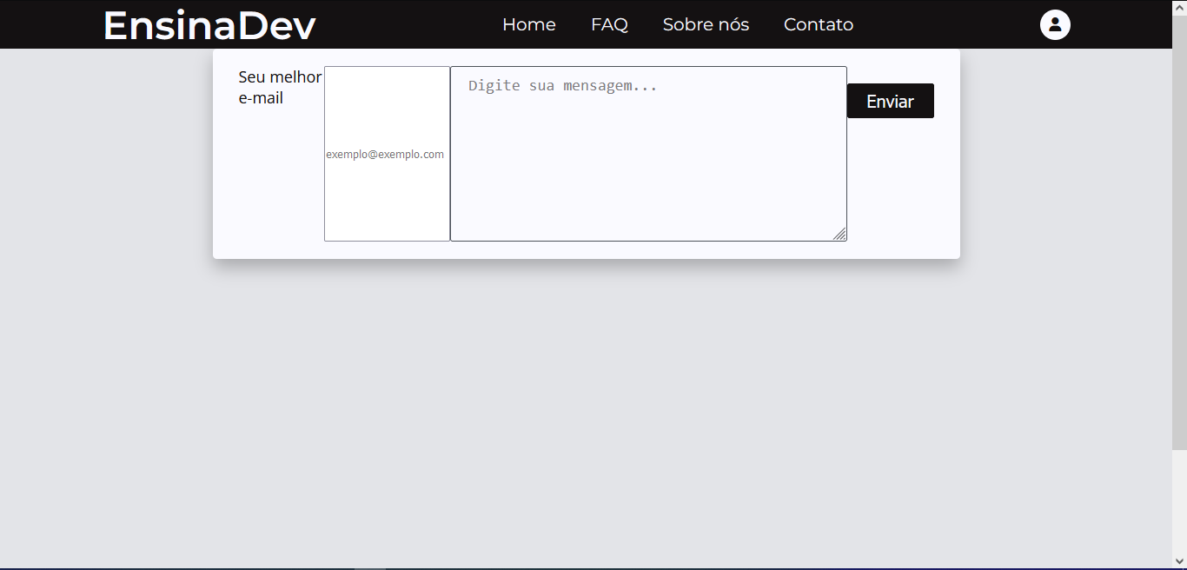

Fonte: Autoral, 2022

Na página de acesso à conta é possível entrar com usuário e senha, além de ir para as páginas de recuperação de senha e de criação de conta.

Imagem 34 - Manual acessar conta

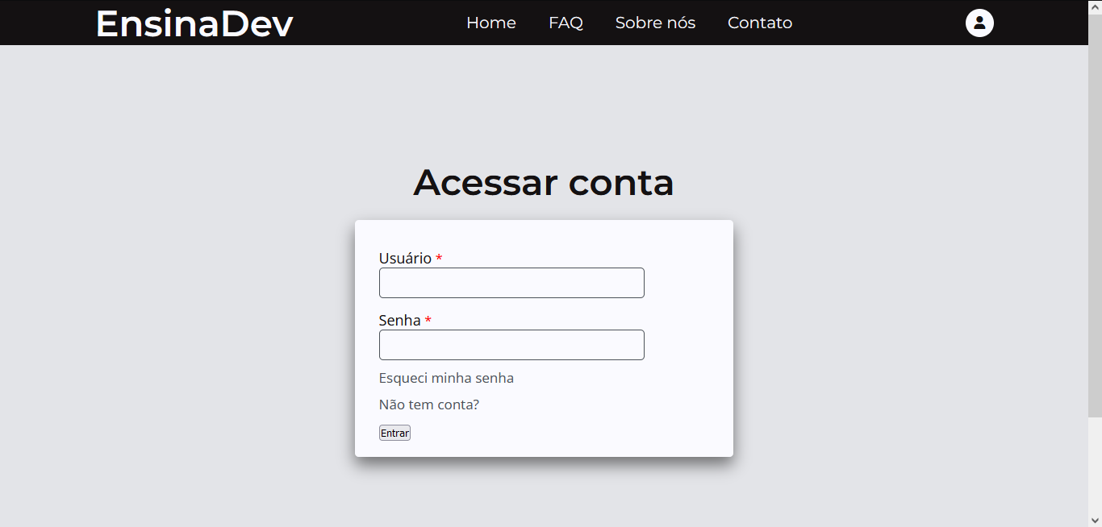

Fonte: Autoral, 2022

Ao inserir um e-mail pré-existente em nosso banco de dados, a pessoa recebe um e-mail de recuperação.

Imagem 35 - Manual enviar recuperação de senha

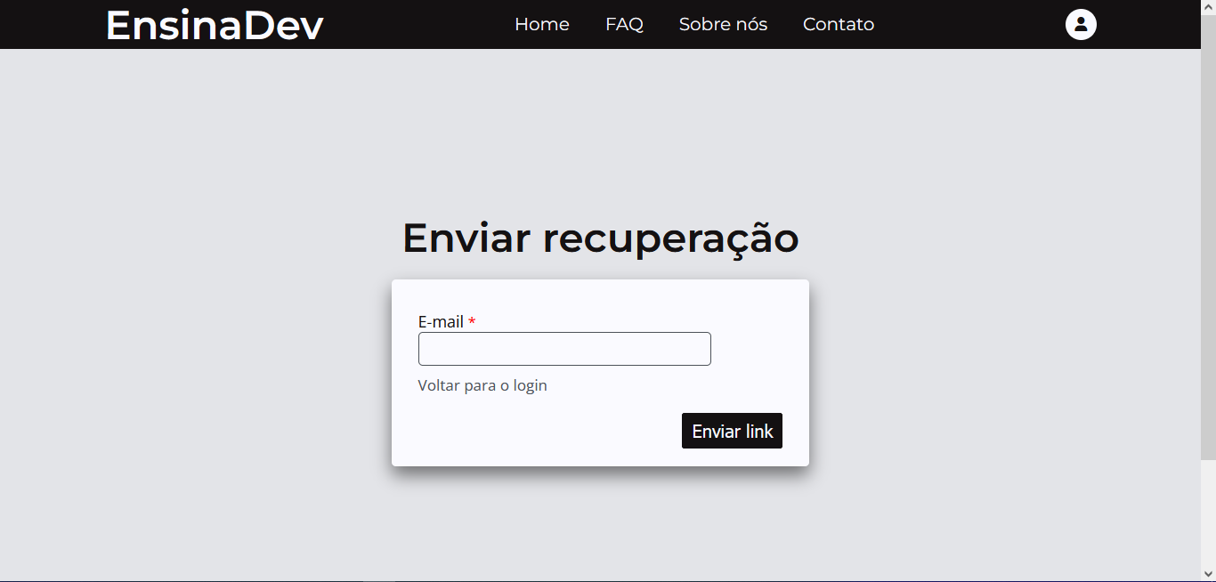

Fonte: Autoral, 2022

Clicando no link do e-mail, é possível criar uma nova senha.

Imagem 36 - Manual recuperar senha

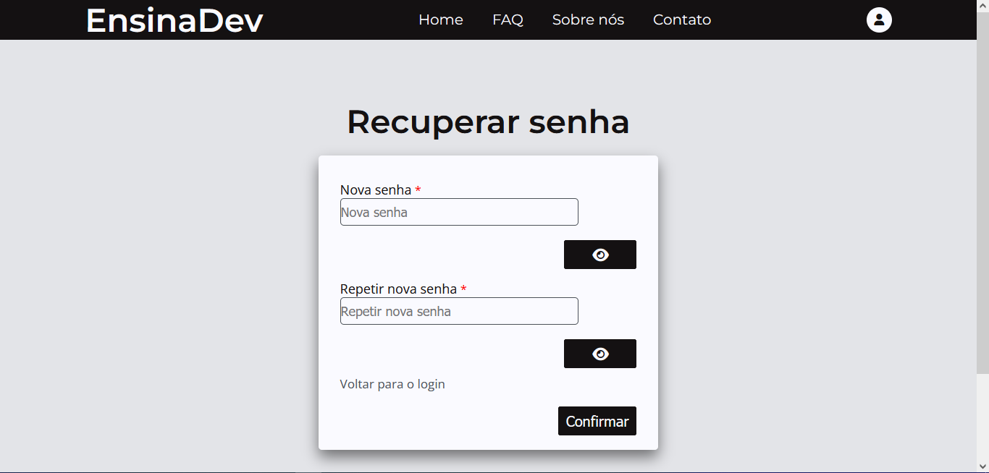

Fonte: Autoral, 2022

No caso de alguém sem conta, é possível criar uma.

Imagem 37 - Manual criar conta

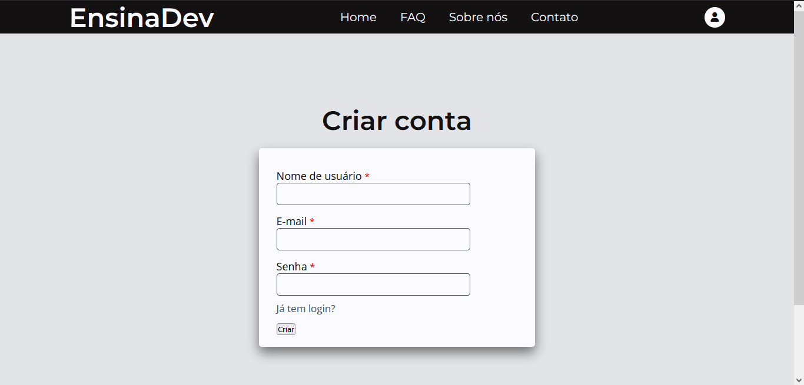

Fonte: Autoral, 2022

Clicando na área de perfil no menu, caso a conta seja de administrador, o usuário é levado para a tela que dá acesso ao perfil e às telas de gerenciamento de perfis de estudantes e de mensagens enviadas pela página “Contato”.

Imagem 38 - Manual área de administração

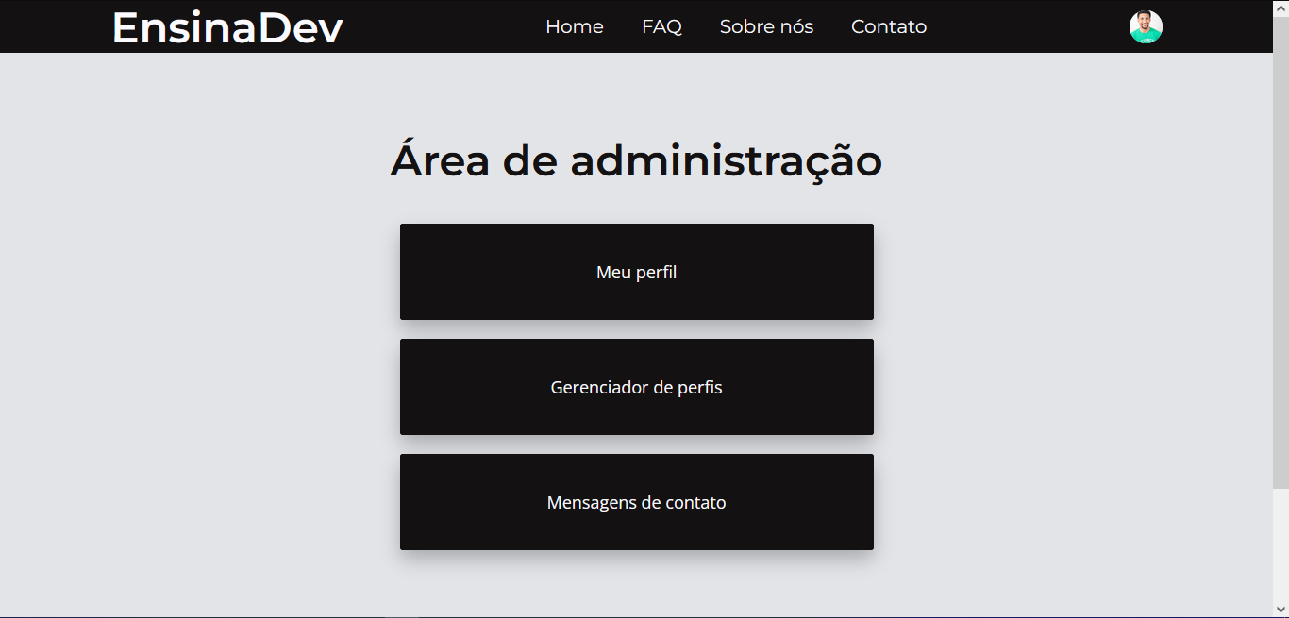

Fonte: Autoral, 2022

No perfil, encontram-se:

* Botão que leva à edição de informações de usuário;

Imagem 39 - Manual perfil usuário

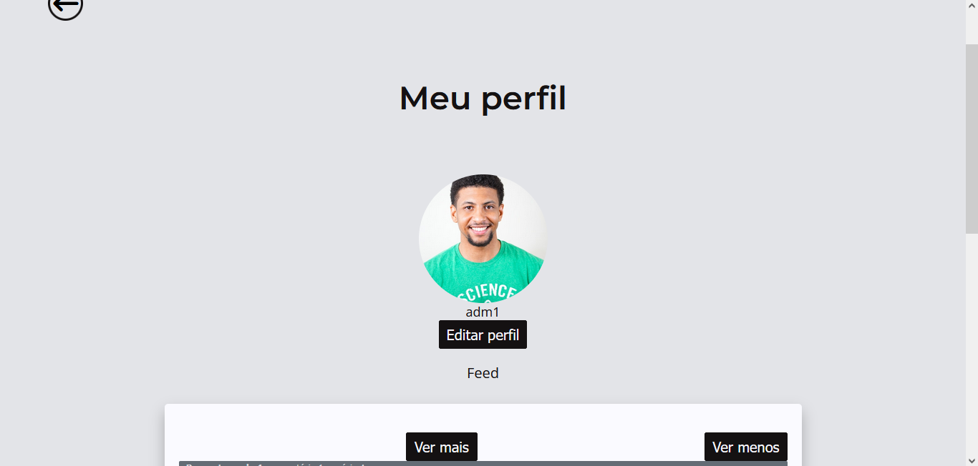

Fonte: Autoral, 2022

* Feed com os comentários feitos por aquele usuário.
* Botão para sair da conta.

Imagem 40 - Manual feed usuário

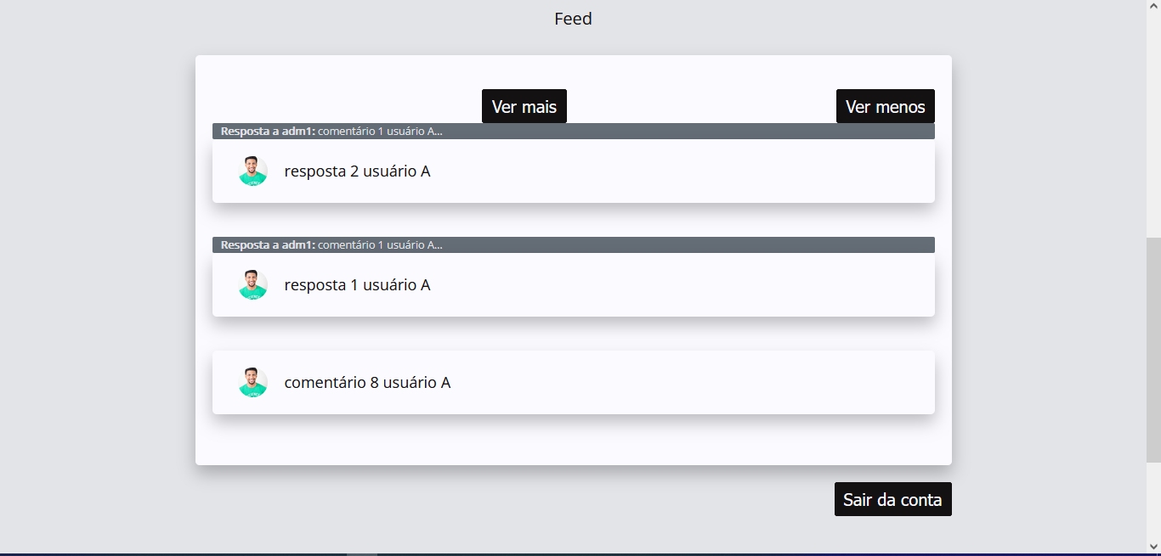

Fonte: Autoral, 2022

* Para estudantes, também há a opção de ver o progresso nos temas.

Imagem 41 - Manual progresso no perfil estudante

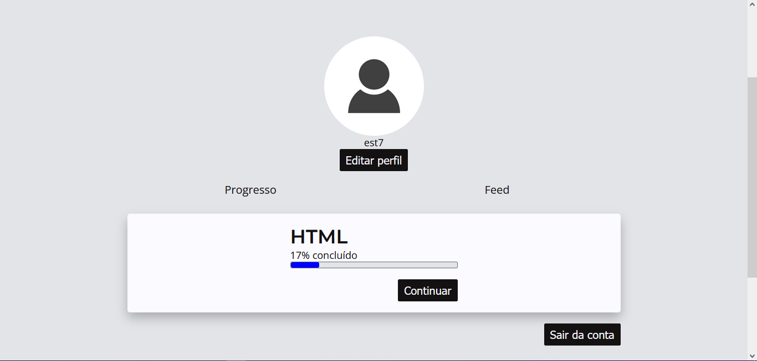

Fonte: Autoral, 2022

Na tela de edição, é possível alterar foto de perfil, nome de usuário, e-mail e senha (as duas últimas opções sendo somente para estudantes), podendo salvar as atualizações e apagar a conta completamente.

Imagem 42 - Manual editar perfil usuário

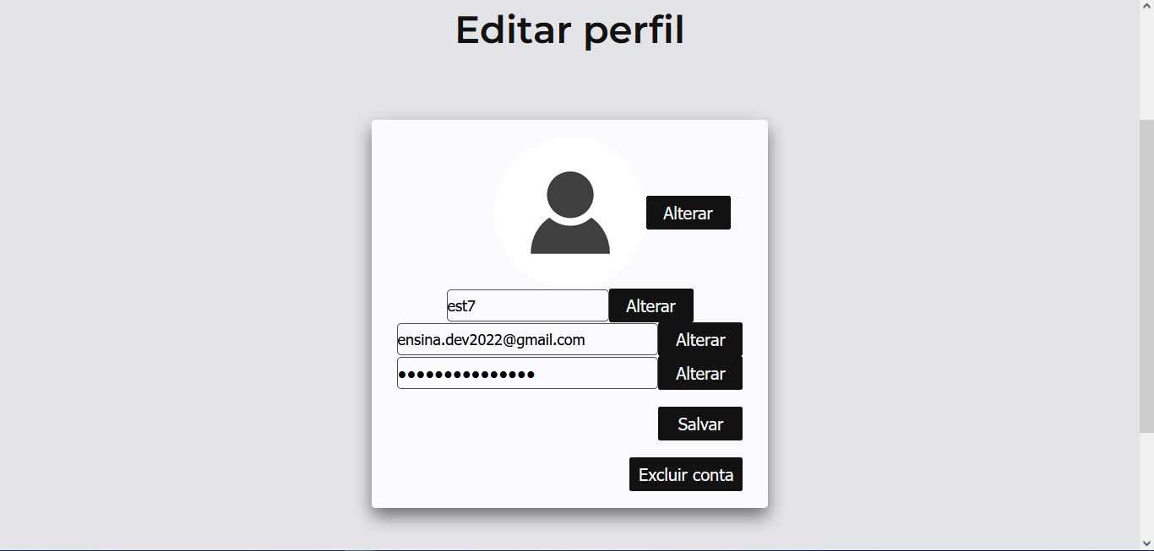

Fonte: Autoral, 2022

Tela de alteração de perfil para upload de uma imagem.

Imagem 43 - Manual alterar foto de perfil

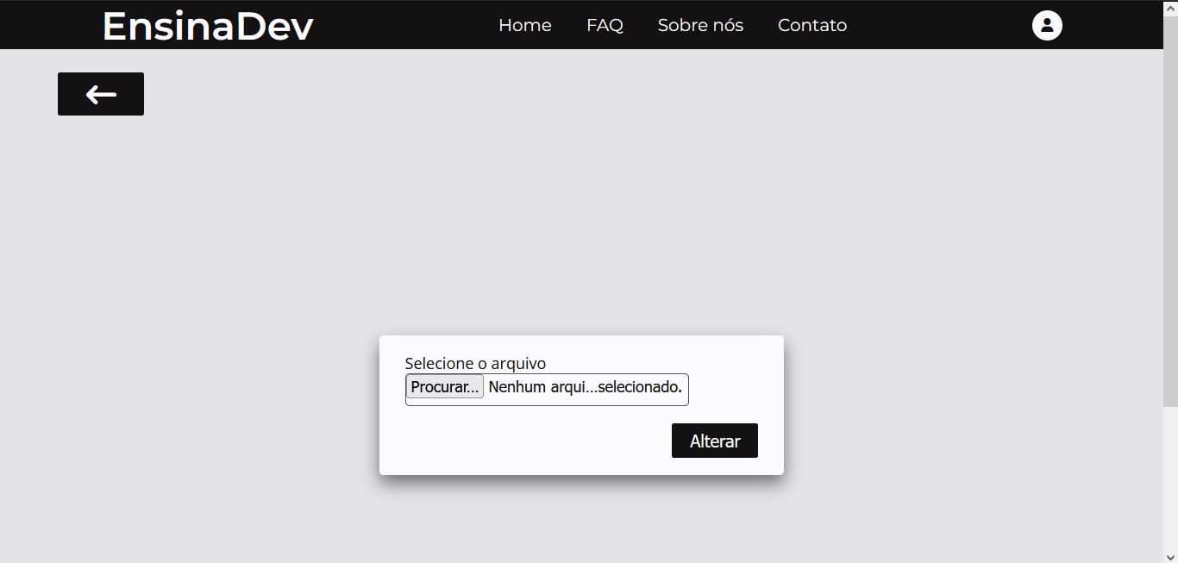

Fonte: Autoral, 2022

Tela de alteração de senha pedindo a atual, nova e uma repetição para garantia.

Imagem 44 - Manual alterar senha estudante

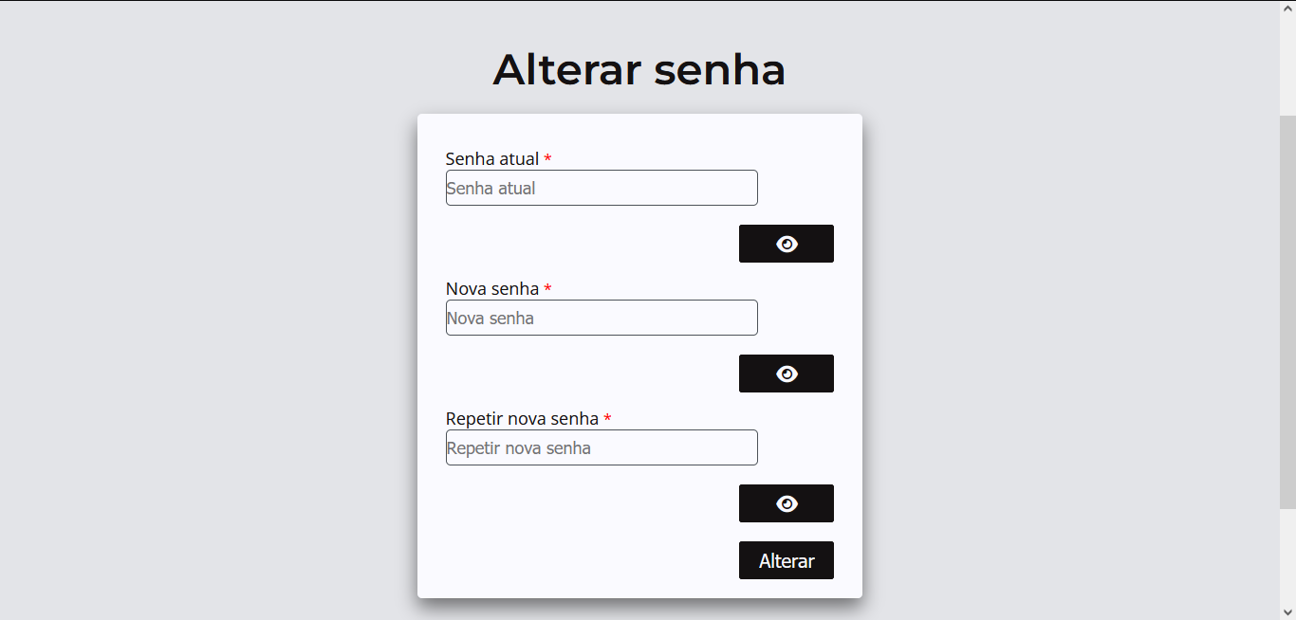

Fonte: Autoral, 2022

Seguindo a área de administração citada anteriormente, é possível visualizar e excluir os perfis de usuários.

Imagem 45 - Manual gerenciamento de perfis

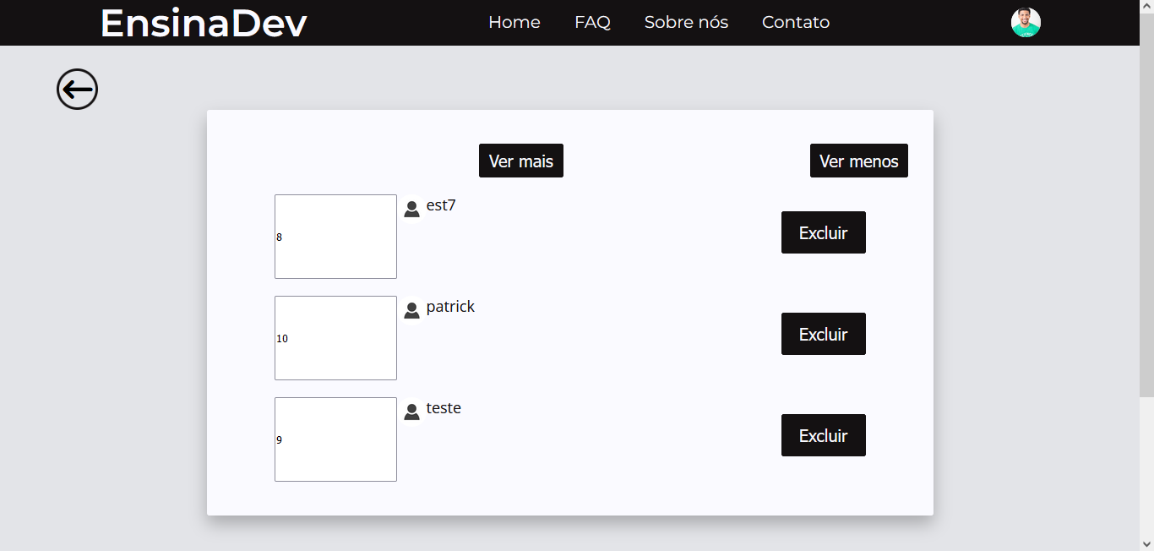

Fonte: Autoral, 2022

Além da página para responder as mensagens de contato enviadas e acompanhadas dos e-mails para resposta.

Imagem 46 - Manual mensagens de contato

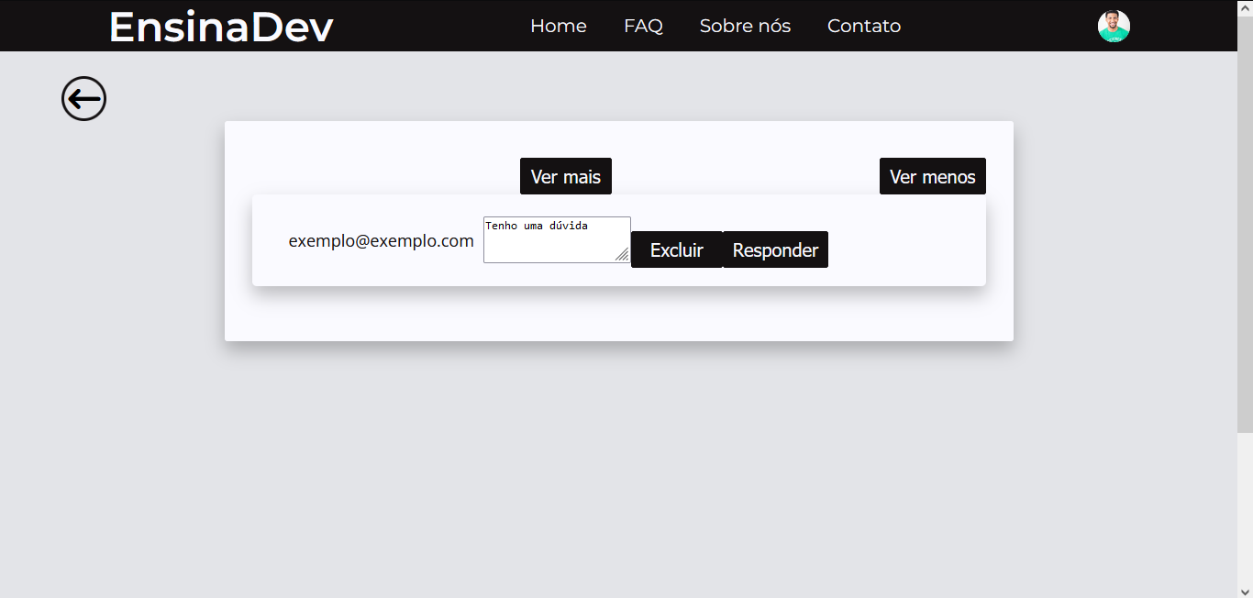

Fonte: Autoral, 2022

Tela para responder a mensagem, com um e-mail sendo enviado para o autor.

Imagem 47 - Manual responder contato

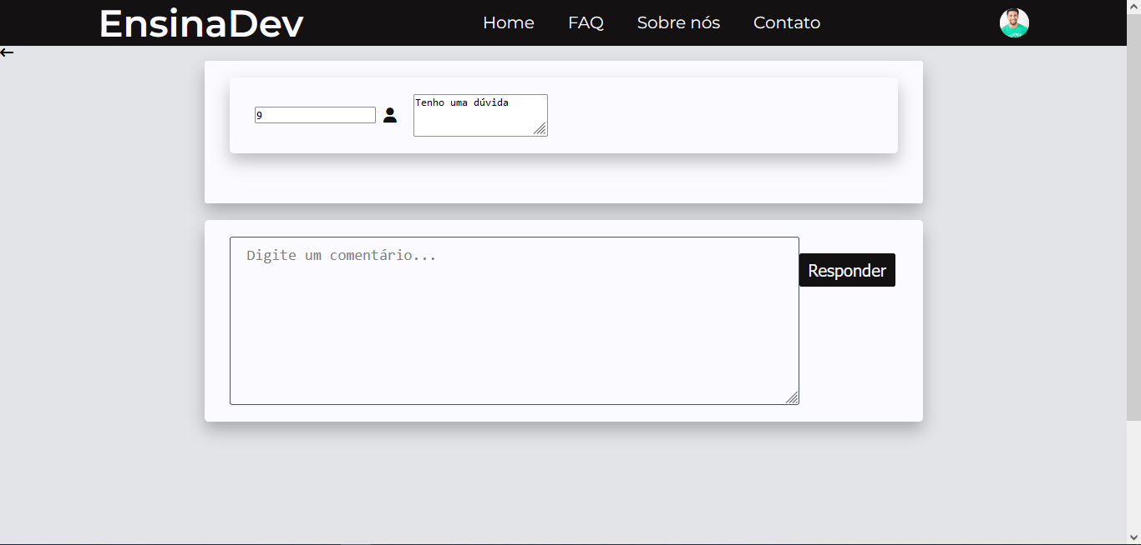

Fonte: Autoral, 2022

# HORAS TRABALHADAS

## Suporte (manutenção)

Tabela 12 – Custo de manutenção:

| Domínio | Gratuito |
| --- | --- |
| Hospedagem | Gratuito |
| Valor Final | R$ 0 |

Fonte: Autoral, 2022

## Mão de obra

Tabela 13 – Custo de mão de obra:

| **Participantes** | **Horas Trabalhadas** | **Valor (Hora)** | **Valor Final** |
| --- | --- | --- | --- |
| Bárbara Rodolfo Oliveira | 110,5 | R$ 13,50 | R$ 1.491,75 |
| Laryssa Luiz Bezerra | 25,5 | R$ 13,50 | R$ 344,25 |
| Mel Nogueira de Carvalho | 15 | R$ 13,50 | R$ 202,50 |
| Patrick Fernandes Leme | 165 | R$ 13,50 | R$ 2.227,50 |
| Vitória Vieira Araújo | 122,5 | R$ 13,50 | R$ 1.653,75 |
| Valor Final Mão de Obra | R$ 5.919,75 | | |

Fonte: Autoral, 2022

## Custo do software

Tabela 14 – Custo de software:

| **Softwares Utilizados** | **Licença Mensal** |
| --- | --- |
| Visual Studio Code | Gratuito |
| MySQL | Gratuito |
| MySQL Workbench | Gratuito |
| WampServer | Gratuito |
| Pacote Office | R$ 45,00 |
| Valor Final | R$ 45,00 |

Fonte: Autoral, 2022

## Relatório de custos

Tabela 15 – Relatório de custos:

| **Valor Total** | |
| --- | --- |
| Suporte | R$ 0 |
| Software | R$ 45,00 |
| Mão de Obra | R$ 5.919,75 |
| Total | R$ 5.964,75 |

Fonte: Autoral, 2022

# BIBLIOGRAFIA

ACHOUR, Mehdi et al. **O que é PHP?**. PHP, 2022. Disponível em: https://www.php.net/manual/pt_BR/intro-whatis.php. Acesso em: 07 ago. 2022.

**BRAZILIAN SOFTWARE MARKET: SCENARIO & TRENDS. ABES. 2022.** ON - ABES. São Paulo, 2022.

BERTÃO, Naiara. **Mercado de tecnologia tem aumento de 310% de vagas em 2020**.Valor Investe, São Paulo, 10 jan. 2021. Disponível em: https://valorinveste.globo.com/objetivo/empreenda-se/noticia/2021/01/10/mercado-de-tecnologia-tem-aumento-de-310percent-de-vagas-em-2020.ghtml. Acesso em: 25 abr. 2022.

BÚSSOLA. **Falta de profissionais em TI pode chegar a 70 mil anuais, diz estudo**.Exame, 27 jul. 2021. Disponível em: https://exame.com/bussola/falta-de-profissionais-em-ti-pode-chegar-a-70-mil-anuais-diz-estudo/. Acesso em: 25 abr. 2022.

CETEC e CGD. **Manual para a elaboração do Trabalho de Conclusão de Curso das Escolas Técnicas do Centro Paula Souza**. São Paulo: CETEC, 2015.

CHUNG, Emily. **Human ancestors used fire a million years ago**. CBC News, 02 abr. 2012. Disponível em: https://www.cbc.ca/news/science/human-ancestors-used-fire-a-million-years-ago-1.1149006. Acesso em: 07 ago. 2022.

DAU, Gabriel. **Programador é uma das carreiras mais promissoras de 2021**.Jornal Contábil, 21 jun. 2021. Disponível em: https://www.jornalcontabil.com.br/programador-e-uma-das-carreiras-mais-promissoras-de-2021/#:~:text=A%20%C3%A1rea%20de%20T.I%20foi,de%20acordo%20com%20o%20IBGE. Acesso em: 25 mai 2022.

EXAME. **Tendência de cursos online deve permanecer mesmo no pós-pandemia**. Exame, 15 jul. 2021. Disponível em: https://exame.com/academy/tendencia-de-cursos-online-deve-permanecer-mesmo-no-pos-pandemia/. Acesso em: 25 mai. 2022.

DOCUMENTATION. In: Excalidraw Readme. **Excalidraw**. 2022. Disponível em: https://github.com/excalidraw/excalidraw#readme. Acesso em: 08 ago. 2022.

GENNERA. **Quais são os maiores desafios da educação à distância no Brasil**.Gennera, 16 jul. 2022. Disponível em: https://www.gennera.com.br/blog/quais-sao-os-maiores-desafios-da-educacao-a-distancia-no-brasil/. Acesso em: 25 mai. 2022.

GUO, Shu-yu; FICARRA, Michael; GIBBONS, Kevin. **ECMA-262, 13th edition, June 2022 ECMAScript® 2022 Language Specification**. ECMA, junho 2022. Disponível em: https://262.ecma-international.org/13.0/. Acesso em: 07 ago. 2022.

HARMAND, Sonia et al. 3.3-million-year-old stone tools from  
Lomekwi 3, West Turkana, Kenya. **Nature**, n. 521, p. 310-315, mai. 2015.

INKSCAPE. **Inkscape Overview**. Inkscape, 2022. Disponível em: https://inkscape.org/about/. Acesso em: 07 ago. 2022.

JUNIOR, Arlindo Fernando Paiva de Carvalho; BARBOSA, Lidiane Gonçalves; CASTRO, Leonardo Villela de. **A relação entre as dificuldades na aprendizagem e a evasão de alunos na EaD:** um estudo de caso. Disponível em: https://educacaopublica.cecierj.edu.br/artigos/21/16/a-relacao-entre-as-dificuldades-na-aprendizagem-e-a-evasao-de-alunos-na-ead-um-estudo-de-caso. Acesso em: 25 mai. 2022.

MARCELO. **Avanços tecnológicos:** como eles impactam positivamente a educação. Simulare, 01 fev. 2019. Disponível em: https://simulare.com.br/blog/avancos-tecnologicos-impacto-positivo-educacao/. Acesso em: 25 mai. 2022.

**MERCADO BRASILEIRO DE SOFTWARE: PANORAMA E TENDÊNCIAS. ABES. 2021.** ON - ABES. São Paulo, junho de 2021.

MICROSOFT. **Getting Started.** Visual Studio, Seattle, 2022. Disponível em: https://code.visualstudio.com/docs. Acesso em: 07 ago. 2022.

MICROSOFT. **Microsoft Word**. Microsoft. Disponível em: https://www.microsoft.com/en-us/microsoft-365/word. Acesso em: 07 ago. 2022.

MICROSOFT. **Microsoft Excel**. Microsoft. Disponível em: https://www.microsoft.com/en-us/microsoft-365/word. Acesso em: 07 ago. 2022.

MYSQL. **MySQL:** Enhanced Data Migration. MySQL, 2022. Disponível em: https://www.mysql.com/products/workbench/. Acesso em: 07 ago. 2022.

ORACLE. **Getting Started with MySQL Database Service**. Oracle, 2022. Disponível em: https://docs.oracle.com/en-us/iaas/mysql-database/doc/getting-started.html#GUID-3C1DA346-CDA2-442E-9D22-A7C244B9DF04. Acesso em: 07 ago.2022.

PETROPOULEAS, Suzana. **Nova leva de cursos tenta suprir aumento da demanda por profissionais de TI**.Folha de S. Paulo, São Paulo, 01 dez. 2021. Disponível em: https://www1.folha.uol.com.br/mercado/2021/12/demanda-por-profissionais-de-ti-supera-projecoes-e-impulsiona-iniciativas-para-suprir-deficit.shtml. Acesso em: 25 mai. 2022

RUNRUN.IT. **Avanço da tecnologia nos últimos 10 anos:** de casa ao trabalho. RunRun.it, 2020. Disponível em: https://blog.runrun.it/avanco-da-tecnologia/#a. Acesso em: 25 mai. 2022.

SALES, Flávia. **O acesso ao ensino público e a importância da educação**. Brasil Escola, 2022. Disponível em: https://educador.brasilescola.uol.com.br/politica-educacional/o-acesso-ao-ensino-publico-importancia-educacao.htm. Acesso em: 18 mai. 2022.

SANTOS, Ana Luiza e JACOBS, Edgar. **Ensino público de educação básica, por que tão falho?**. Jacobs, 11 jan. 2021. Disponível em: https://www.jacobsconsultoria.com.br/post/ensino-p%C3%BAblico-de-educa%C3%A7%C3%A3o-b%C3%A1sica-por-que-t%C3%A3o-falho. Acesso em: 18 mai 2022.

SHIMABUKURO, Igor. **Mercados globais de e-learning e edtechs devem crescer nos próximos anos, aponta estudo**. Olhar Digital, 22 jun. 2021. Disponível em: https://olhardigital.com.br/2021/06/22/pro/e-learning-e-edtechs-devem-crescer-nos-proximos-anos/. Acesso em: 25 mai. 2022.

TOKARNIA, Mariana. **Celular é o principal meio de acesso à internet no país**. Agência Brasil, Rio de Janeiro, 29 abr. 2020. Disponível em: https://agenciabrasil.ebc.com.br/economia/noticia/2020-04/celular-e-o-principal-meio-de-acesso-internet-no-pais#. Acesso em: 20 jun. 2022.

W3C. **Cascading Style Sheets:** home page. W3C. Disponível em: https://www.w3.org/Style/CSS/. Acesso em: 07 ago. 2022.

WAMPSERVER. **WampServer**, a Windows web development environment. WampServer. Disponível em: https://www.wampserver.com/en/. Acesso em: 07 ago. 2022.

WHATWG. **HTML:** Living Standard. WHATWG. Disponível em: https://html.spec.whatwg.org/multipage/introduction.html#introduction. Acesso em: 07 ago. 2022.